成 都 理 工 大 学
学生毕业设计（论文）开题报告
题目名称：面向开发调试的一体化便携测试系统设计  （中英文） Design of an Integrated Portable Testing System for Development and Debugging |  |  |  | 题目类型：开发与设计
 |  |  |  | 题目来源：教师拟定
学生姓名：纪帅 | 学生学号：202206010320 |  |  | 专业名称：  测控技术与仪器
导师姓名：司绍博 | 专业职称：研究员 |  |  | 指导人数：5
①主要研究内容、预期成果（鼓励有创新点）
- 研究背景与意义
仪器仪表的发展始终与科技进步同频共振。从最初功能单一、操作复杂的模拟指针式仪表，到以微处理器为核心的数字化、自动化智能仪器，测量技术实现从手动判读到自动处理的飞跃。进入21世纪，随着嵌入式系统、现场可编程门阵列（FPGA）及高性能模数转换器（ADC）的普及，仪器仪表进一步迈向 “模块化、可重构” 阶段。当前，在物联网、人工智能及无线通信技术的驱动下，仪器仪表正经历新一轮范式变革，通过多功能融合与数据互联，重塑测试测量的工作模式。
然而，这一技术愿景与我国仪器仪表产业及市场的现实状况之间，仍存在显著落差。在当前推进制造强国、质量强国战略的背景下，我国仪器仪表产业长期面临“关键核心技术匮乏”与“高端产品依赖进口”的困境，尤其在服务于研发调试、现场测试的通用电子测量仪器领域，市场长期被国外品牌垄断。广大工程师、科研人员及电子爱好者在进行开发调试时，常需携带示波器、信号源、电源、万用表等多种笨重且昂贵的专业设备，存在便携性差、成本高、功能分散、数据孤岛等问题，严重制约创新效率与现场快速解决问题的能力。与此同时，随着物联网、人工智能技术与先进测量技术的深度融合，仪器仪表正朝着 “智能化、集成化、网络化” 方向快速发展。国家市场监督管理总局在《关于计量促进仪器仪表产业高质量发展的指导意见》（2023）中明确提出，需 “研发一批高精度、高效率、集成化、微型化、智能化的通用和专用仪器仪表” ，并鼓励探索 “物联网、人工智能等技术在仪器仪表产业中的应用”。这为新一代测试测量仪器的创新指明方向。
因此，为响应国家战略需求，直面产业痛点，设计并实现一款具备多功能、集成化设计的通用测试仪器。该系统集信号发生、数据采集、数控电源、无线通信及图形化交互于一体，为工程师和开发者提供一个功能全面、成本可控、便于携带、且与云平台互联的综合调试解决方案，是推动通用电子测量仪器向智能化、集成化方向发展的有益探索与实践。

二、 国内外研究现状
随着微电子技术与异构计算架构的演进，便携式电子测量仪器正朝着“高性能化、软件定义化、网络化”的方向加速迭代。在国外，以泰克（Tektronix）、是德科技（Keysight）为代表的行业巨头依然引领着高端便携仪器的技术风向。2022年，泰克推出革命性的2系列MSO混合信号示波器，打破传统台式与手持设备的界限，在平板电脑大小的机身内实现最高500MHz带宽与 2.5GSa/s的采样率，并集成任意函数发生器与数字万用表。同时，面向工程教育与嵌入式开发领域，Digilent发布的Analog Discovery 3基于USB供电与软件定义架构，虽体积仅为口袋大小，却具备示波器、逻辑分析仪、协议分析仪等13种功能，通过WaveForms软件实现数据分析与自动化测试。
我国高度重视仪器仪表产业的自主可控与高质量发展。在“中国制造2025”及国家“十四五”规划中，高端科学仪器与测量设备的研发被列为强化国家战略科技力量的关键环节。近年来便携式仪器产业呈现出“井喷式”发展态势。以正点原子（Alientek）、优利德（UNI-T）、麦科信（Micsig）为代表的国产厂商，依托国产高性能FPGA与高速ADC芯片，推出多款极具竞争力的手持式产品。例如，正点原子的DS100手持示波器在保持迷你机身的同时，实时采样率已突破 250MSa/s，模拟带宽达到50MHz，并集成DDS信号发生功能，极大地降低专业测试的门槛。在学术研究领域，国内高校重点关注基于Zynq（FPGA+ARM）异构平台的仪器设计。电子科技大学的李某等人提出一种基于Zynq-7000的高采样率采集架构，利用FPGA的并行处理能力实现高速波形重构，采样率可达1GSa/s。同时，针对物联网背景下的远程测试需求，部分学者探索基于ESP32或4G模组的分布式测量节点，实现测量数据的云端汇聚与协同分析。然而，纵观现有的国内外研究与市场产品，仍存在两方面的结构性缺失：一是功能集成的“最后一公里”尚未打通。现有的高性能便携设备多聚焦于“示波器+信号源”的物理量测试，缺乏针对嵌入式开发全流程的工具链集成（如数控电源、无线串口透传、万用表等），导致开发者在户外调试时仍需携带电源和串口模块等工具，无法实现真正的“单机全能”。二是云端互联的深度不足。大多数手持仪器仍工作在“本地存储、USB导出”的传统模式，缺乏与物联网云平台的标准化接入能力，难以满足工业物联网对设备远程监测与分布式协同调试的迫切需求。因此，设计一款集硬软件调试、信号测试与云端交互于一体的便携式系统，具有重要的工程应用价值。

三、 主要研究内容
本研究将遵循从系统顶层至功能模块、从硬件底层至软件应用、从本地功能至云端协同的全栈研发路径，系统性地开展以下三个核心研究内容。

3.1 电路控制与信号处理（STM32端）
本部分是整个系统的物理基础与控制核心。需要完成关键功能模块的电路与驱动设计，实现±36V电压的采集；基于直接数字频率合成（DDS）技术的信号发生方案，完成AD983x系列芯片的外围电路设计与SPI驱动开发，实现1Hz-1MHz可编程波形输出；研究数控开关电源原理，设计以DAC控制电路为核心、集成PID反馈的电源模块，实现0-12V/2A的稳定可调输出等等。
3.2 数据通信与人机交互（STM32与ESP32）
核心在于设计一套轻量级、高可靠的通信协议。针对波形数据（数据量大、实时性要求高）、参数指令（数据量小、要求可靠）等不同类型的信息传输需求，研究并制定一套串行应用层协议。该协议需定义完整的帧结构（包括帧头、类型标识、长度、数据载荷及CRC校验）以确保在复杂的电磁环境下数据能准确、有序地传输。在此基础上，实现测量数据的实时图形化显示。在ESP32端，研究LVGL图形库的驱动与资源管理，设计并实现包含波形显示区、参数读数区及虚拟控制面板的一体化用户界面。编写专门的通信任务，实时解析来自STM32的协议数据包，并驱动LVGL的图表控件动态刷新波形，更新数值标签等丰富完善的功能。
3.3 网络集成与云端服务（ESP32端）
为系统赋予物联网能力，扩展其从本地工具到远程节点的应用边界，实现数据的聚合与价值提升。重点实现设备与云平台的安全接入和数据上行。研究ESP32的Wi-Fi网络连接管理与中国移动OneNet云平台的设备接入规范。集成MQTT客户端，编写网络任务，将STM32上传的经过预处理的数据（如波形特征值、仪表读数、设备状态）封装为标准JSON格式，上传至云平台对应的数据流，完成从设备端到云端的“最后一公里”接入。进而，开发云端数据服务与远程交互界面。同时，作为高级应用，开发构建一个基于HTML5与JavaScript的实时数据网页。该网页通过订阅设备数据，能够查看波形、查询历史记录、信号分析（噪声滤波，信号变换，数据导出）等功能，初步实现系统的“端-云-端”远程协同调试能力。

四、 预期成果
- 功能集成测试系统平台：完成一款集示波器、信号发生器、数控直流电源、数字万用表、无线串口五大核心功能于一体的实体设备。并设计实现包含主控、信号调理、功率转换、接口等模块的完整电路原理图设计与四层PCB绘制、打样及焊接装配，并与ESP32-P4核心板及4.3寸MIPI显示屏实现叠层集成。此外，完成配套外壳的结构设计与绘制，实现系统的整体封装与便携化。
- 完整的毕业设计论文（设计报告）：系统阐述项目的背景意义、国内外现状、详细的设计与实现过程（包括硬件电路设计、软件架构、算法原理、通信协议等）、系统测试方法与结果分析、总结与展望。
②拟采用的研究思路（研究方法、技术路线、可行性论证）

六、 研究方法

6.1 理论基础与关键技术分析

6.1.1 直接数字频率合成（DDS）
在信号发生器电路中，使用DDS实现频率可调波形的产生。DDS（Direct Digital Frequency Synthesis，直接数字频率合成）是一种基于数字控制的信号生成技术，在通信、雷达、仪器仪表及音频合成等领域广泛应用。其核心优势在于能够以高精度和快速响应能力，生成频率与相位均可编程的信号。具体工作原理为：通过数字方式控制相位累加器，从而在每个时钟周期内生成一个相位值，再通过查找表（LUT）将相位值转换为对应的幅度值，最后通过DAC（数模转换器）输出模拟信号。主要组成结构见下图6-1所示。
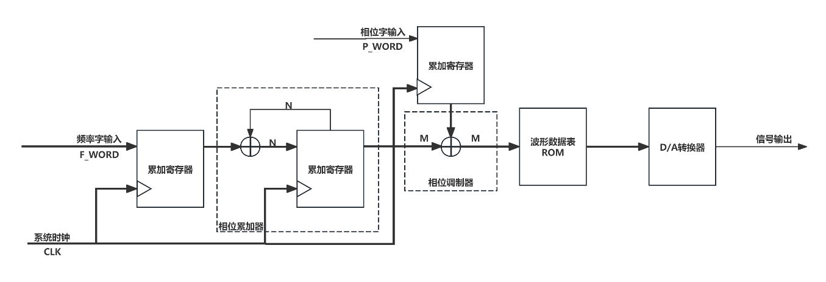
图6-1 DDS发生器基本结构框图
对于一个典型的直接数字频率合成器，主要由相位累加器，相位寄存器，频率调谐字，波形查找表，数模转换器，低通滤波器组成。
- 相位累加器
用于累加频率调谐字，生成当前相位值。相位累加器是一个N位的寄存器，每个系统时钟周期，将频率调谐字（FTW）加到当前的相位值上，输出的相位值范围为0到2^N-1。
$$\begin{aligned}{ Phase }_{n+1}=\left({ Phase }_{n}+ FTW \right)mod2^{N}\#（6-1）\end{aligned}$$
其中，${ Phase }_{n+1}$代表下一个时钟周期（第n+1次累加后）的新相位值，${ Phase }_{n}$代表当前时钟周期（第n次累加前）的当前相位值。
从上述公式中可以发现频率调谐字（FTW）越大，输出频率越高。本质在于：系统时钟频率为固定值，若FTW取值较小，则每个时钟周期内相位累加的增量也较小，相位累加器从初始值累加至满量程溢出所需经历的时钟周期数就越多，对应输出信号的周期越长，故频率越低；反之，若FTW取值较大，则相位累加器更快达到溢出，信号周期缩短，因而输出频率越高。
- 相位寄存器
用于设置波形的初始相位。相位寄存器保存当前时刻的相位信息。在每个时钟周期，相位累加器将频率调谐字（FTW）与当前相位值相加，并将结果更新到相位寄存器中，该结果即为下一时刻的相位值。由于相位寄存器中始终保存着上一周期的相位值，DDS系统能够在频率切换时保持相位连续。当频率调谐字发生改变时，相位不会发生突变，而是基于当前相位值继续累加，输出波形的平滑过渡。
- 频率调谐字（FTW）
用于设定输出频率的二进制控制参数，其数值决定信号的频率高低。在每个系统时钟周期，相位累加器会将FTW累加至当前相位值中，以更新累加器内部的状态值。输出频率与频率调谐字的关系式如下：
$$\begin{aligned}f_{out }=\frac{FTW×f_{clk}}{2^{N}}\#（6-2）\end{aligned}$$
其中，$f_{out }$为DDS信号输出频率，$f_{clk}$是系统时钟频率，$FTW$表示频率调谐字，$N$为相位累加器的位数。
- 波形查找表（LUT）
用于实现相位至幅度转换。该表预先存储一个完整周期信号的离散幅度样本。寻址时，取相位累加器输出值的高位部分作为地址。每个地址对应的存储内容为该相位点的信号幅度量化值。以正弦波为例，其数学表达为
$$\begin{aligned}\sin{(2π⋅addr}/2^{∧}M)\#（6-3）\end{aligned}$$
其中，$addr$为地址值，$M$为地址位宽。幅度数据通常以16位有符号定点数形式存储（范围为-32768至32767），输出后可直接传送至数模转换器，转换为对应的模拟电压信号。
- 数模转换器（DAC）
用于实现模拟信号输出。将波形查找表输出的数字幅度序列转换为连续的模拟电压信号，生成正弦波、三角波、方波等目标波形。注意：必须满足奈奎斯特采样定理，确保最高输出频率不超过采样率的一半。
- 低通滤波器（LPF）
用于滤除 DAC 输出信号中的高频镜像分量和噪声，同时可平滑波形，消除DAC输出的“阶梯状”波形，使信号更接近理想正弦波，并提高信号质量，减少谐波失真和噪声，提升输出信号的信噪比（SNR）和总谐波失真（THD）性能。
借助MATLAB工具绘制出整个DDS组成原理的示意图，以系统时钟25MHz，分别输出1M频率的正弦波，方波，三角波信号，具体见下图6-1所示。图中系统展示DDS生成正弦波、方波和三角波的完整信号流程。第一行显示相位累加器的输出特性，产生周期性锯齿波形。第二行是数模转换器（DAC）的阶梯状输出波形。第三行为经低通滤波器（LPF）平滑处理后的最终输出波形。滤波后的波形有效消除DAC输出的阶梯效应和镜像频率分量，逼近理想波形。
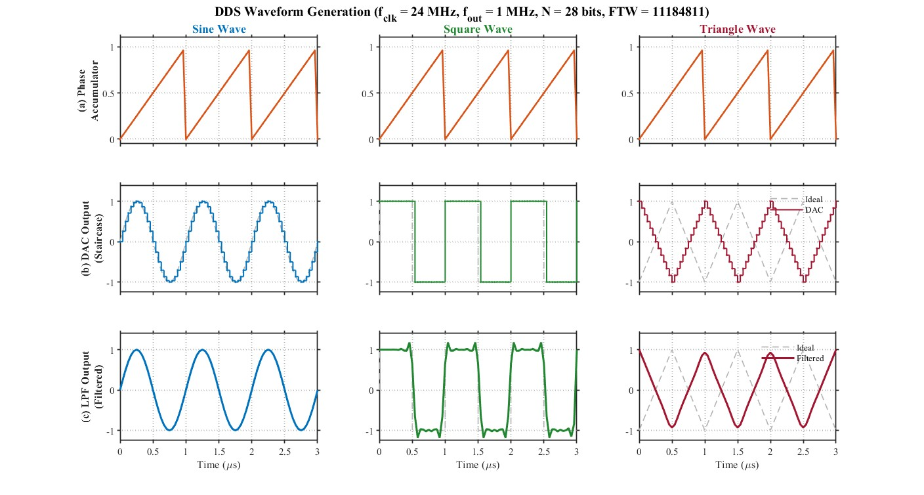
图6-2 使用MATLAB模拟DDS输出正弦波，方波，三角波

6.1.2 三重ADC交替采样
在示波器电路设计中，若直接采用微控制器（MCU）片内集成的模数转换器（ADC）进行信号采样，其最高采样率通常受限于ADC模块自身的时钟频率与转换周期，难以满足对高频信号的捕捉需求。为在有限的硬件成本下有效提升系统的等效采样率，采用三重ADC交替采样，其原理是：当采样过程启动后，ADC1首先执行采样操作。经过数个ADC时钟周期的固定延时，ADC2开始对同一通道进行采样，此时ADC1已进入数据转换阶段。同理，在ADC2采样完成并再延时数个时钟周期后，ADC3启动采样，此时ADC1与ADC2均处于数据转换阶段。理想情况下，当ADC3完成采样时，ADC1的转换也已结束。如此，最大限度地利用硬件资源，在不提高单个ADC时钟频率的前提下，将系统的整体采样吞吐量提升至近三倍。
本设计下位机部分对于信号处理使用STM32F407ZGT6作为控制单元，参考其数据手册中的描述：在ADC1、ADC2或ADC3转换事件结束时，会生成三个32位DMA传输请求。之后会发生三次从ADC_CDR 32位寄存器到SRAM的传输：首先传输ADC1 转换数据，然后是ADC2转换数据，最后是ADC3转换数据。每次出现新的三阶段转换时都会重复这1一过程。当ADC1/ADC2/ADC3的规则通道全部完成转换后，会生成一个EOC中断。整个ADC采样转换过程见下图6-3所示。
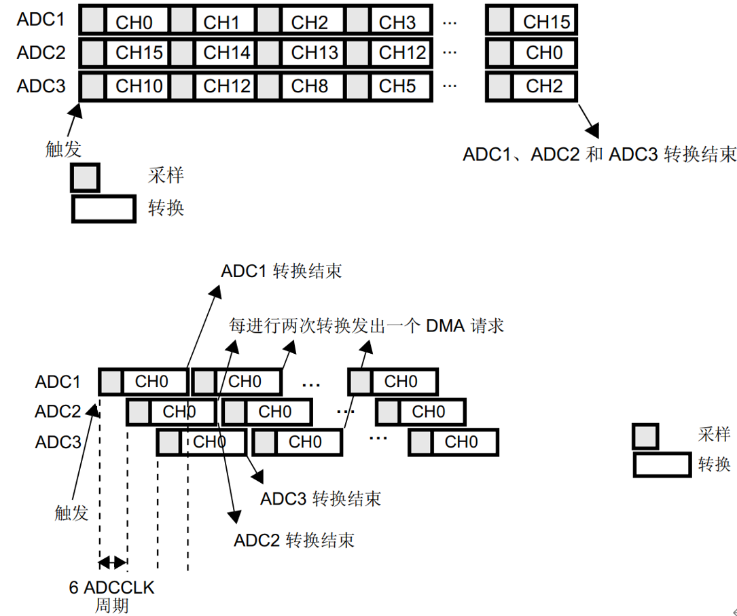
图6-3 三重ADC模式
根据上图6-3可知，每当出现 2个可用数据项时，就会生成一个 DMA 传输请求。DMA传输的具体顺序如下：
第1个请求：ADC_CDR[31:0] = ADC2_DR[15:0] | ADC1_DR[15:0]
第2个请求：ADC_CDR[31:0] = ADC1_DR[15:0] | ADC3_DR[15:0]
第3个请求：ADC_CDR[31:0] = ADC3_DR[15:0] | ADC2_DR[15:0]
第4个请求：ADC_CDR[31:0] = ADC2_DR[15:0] | ADC1_DR[15:0]……
因此，根据计算，ADC完成一次转换所需的总时间$T_{conv }$为
$$\begin{aligned}T_{conv }=T_{sampling }+T_{conversion }\#\left(6-4\right)\end{aligned}$$
采样率就是$T_{conv }$的倒数$\frac{1}{T_{conv }}$。其中，$T_{sampling }$（采样时间）：ADC内部采样电容对输入信号进行充电保持所需的时间。以 ADC时钟周期为单位，记为 SMPx 位（例如，3周期、15周期、480周期等）。时间越长，精度越高。$T_{conversion }$（转换时间）：将采样到的模拟值转换为数字值所需的时间。对于STM32F407ZGT6的12位ADC，固定为12个ADC时钟周期。
因此，最终采样率公式为：
$$\begin{aligned}{ fs }_{single }=\frac{f_{ADC_{CLK}}}{SMPx+12}\#（6-5）\end{aligned}$$
以STM32F407ZGT6为例，ADC最大时钟频率为36MHz，采样时间选择最短$SMPx=3$。计算出理论最大采样率为2.4MSPS。而通过采用三重ADC交替采样模式，可使得理论最大采样率达7.2MSPS，大大提高系统性能。

6.1.3 仪表放大器的电压偏置
在万用表的电压测量电路中，被测电压极性存在不确定性（即红表笔可能接正极、黑表笔接负极，或反之）。为适应单电源ADC的输入范围并实现极性自动识别，需在信号调理后级引入稳定的参考电压，对差分放大后的双极性信号进行电平抬升，将其整体平移至ADC的正输入范围内。此后，通过将抬升后的信号电压与该参考电压进行比较，即可判断原始信号的极性：若信号电压高于参考电压，表明红表笔电位高于黑表笔（红正黑负）；反之则为红负黑正。
同样使用MCU内置的ADC采集电压，其范围在0-3.3V。下图6-4电路是使用仪表放大器作为前级，引入参考电压Vref实现电压抬升。
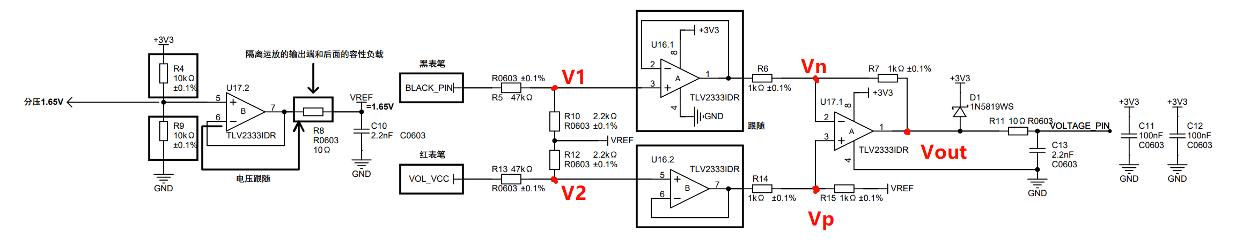
图6-4 基于基准偏置电压的仪表放大器处理电路
根据电路原理图可以分析：红黑表笔通过差分放大送入TLV2333运放的同相输入端，前端参数可计算出：
$$\begin{aligned}{ V}_{2 }=\frac{R_{12}}{R_{12}+R_{13}}V_{red}+\frac{R_{13}}{R_{12}+R_{13}}V_{ref}\#\left(6-6\right)\end{aligned}$$
$$\begin{aligned}{ V}_{1 }=\frac{R_{10}}{R_{5}+R_{10}}V_{black}+\frac{R_{5}}{R_{5}+R_{10}}V_{ref}\#\left(6-7\right)\end{aligned}$$
电压V1,V2后级是仪表放大器电路，运放U16作为跟随器使得前端输入阻抗等效无穷大，提高驱动能力。计算得出：
$$\begin{aligned}{ V}_{n }=\frac{R_{14}}{R_{14}+R_{15}}V_{ref}+\frac{R_{15}}{R_{14}+R_{15}}V_{2}\#\left(6-8\right)\end{aligned}$$
$$\begin{aligned}{ V}_{p }=\frac{R_{6}}{R_{6}+R_{17}}V_{out}+\frac{R_{7}}{R_{6}+R_{7}}V_{1}\#\left(6-9\right)\end{aligned}$$
带入相关电路数值，可得：
$$\begin{aligned}{ V}_{out }=\frac{2.2}{49.2}{(V}_{red}-V_{black})+1.65\#\left(6-10\right)\end{aligned}$$
由此，将${ V}_{out }$送入MCU的ADC进行采集。当${ V}_{out }$>1.65V时，此时测得电压为正值，即红正黑负；${ V}_{out }$<1.65V时，此时测得电压为负值，即红负黑正。这样，系统不仅实现对负电压的直接测量，更将仪表的有效测量范围从传统的单向非负域拓展至包含正负电压的双向全域，提升电压测量的适用范围与实用性。

6.1.4 基于DAC与双环反馈的恒流恒压控制
在数控电源电路中，为实现对输出电压与电流的精确、稳定控制，并确保电源与负载的安全，需在控制环路中构建独立的电压与电流双闭环反馈。通过DAC设定电压与电流的参考基准，系统可依据负载实时状态在恒压与恒流模式间自动切换：当负载电流低于设定限值时，电压环起主导作用，电源工作于恒压模式；一旦负载加重或发生短路，电流达到设定限值，控制权自动平滑切换至电流环，电源转入恒流保护模式。这种方式设计简洁，无需依赖传统笨重的电位器与分压网络，便于集成在系统中。
具体工作原理为：通过DAC设定目标值，反馈电路实时采样输出并与设定值比较，通过误差放大器控制功率级，并由“电压环”和“电流环”两个控制环路通过“二极管或门”或模拟开关自动竞争，实现工作模式切换。相应的工作示意图见下图6-5所示。
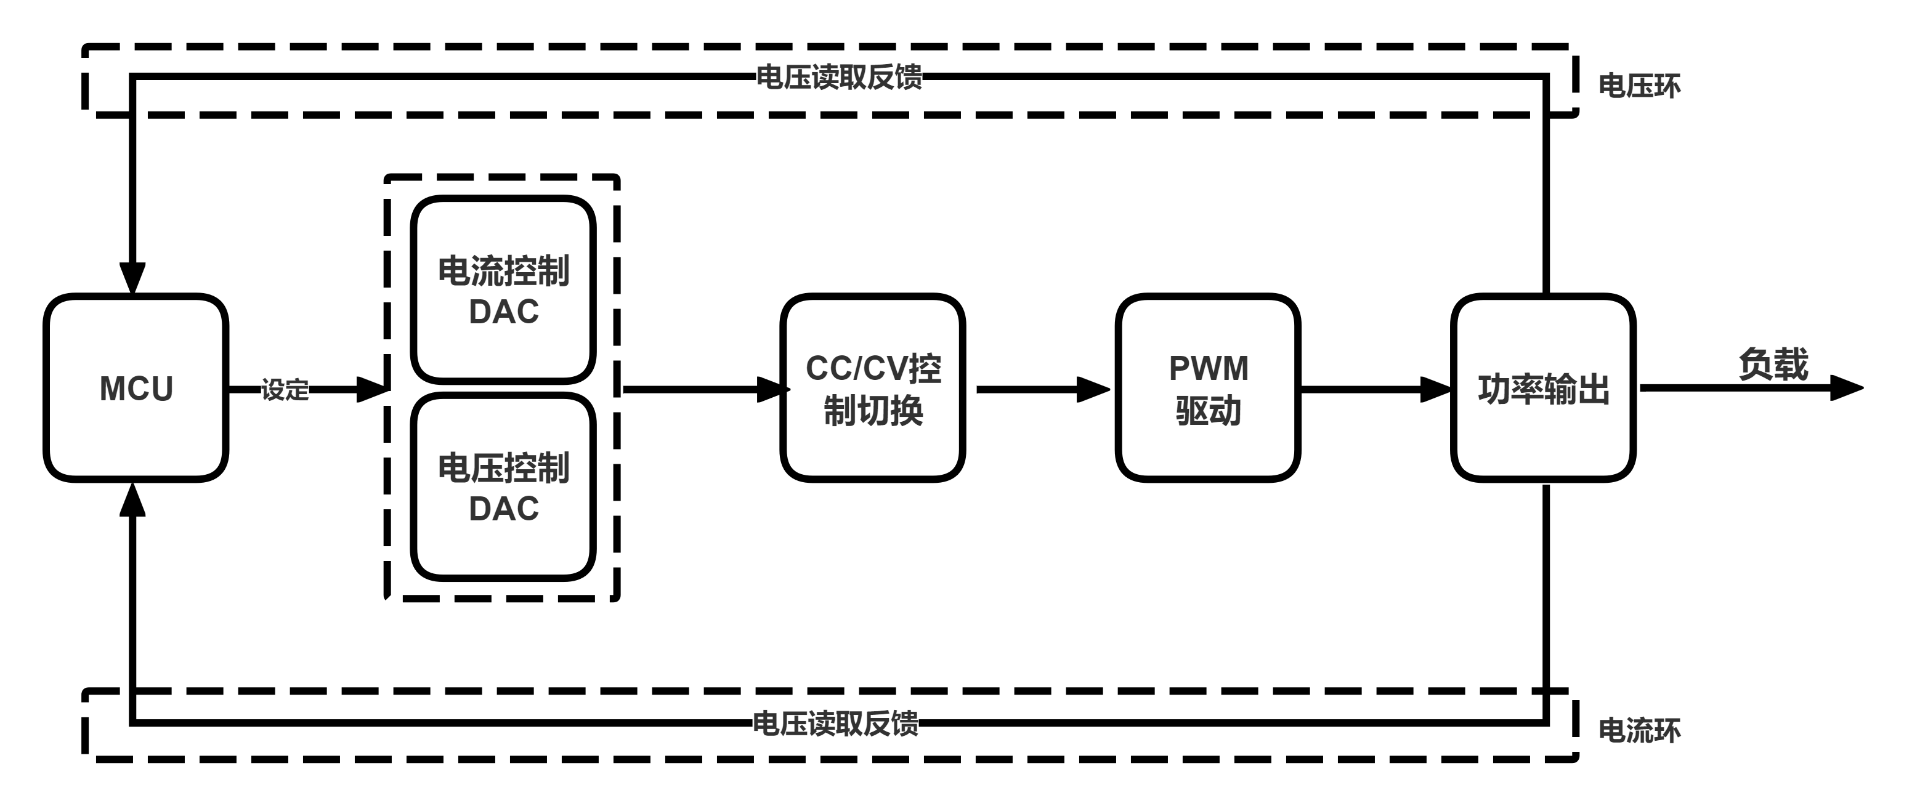
图6-5 电流环与电压环反馈的恒流恒压电路框图
在恒压（CV）模式中，目标是稳定输出电压等于设定电压。反馈电压与设定电压在电压误差放大器中进行比较。如果反馈电压小于设定电压，那么实际电压输出升高，驱动功率级增加输出，使 反馈电压上升，直至等于设定电压，系统达到平衡。此时电流环的状态：在纯负载（电阻）下，输出电流由设定电压和负载电阻大小决定。只要输出电流小于设定电流，电流采样值反馈电流就小于设定电流，电流误差放大器会输出一个很高的电压（试图拉满电流），但由于后级控制电路，会被电压环的较低输出所“阻塞”，无法控制功率级，因此此时电流环处于“饱和”或“待命”状态。
在恒流（CC）模式中，目标是稳定输出电流等于设定电流。当负载减小时，输出电流试图增大。一旦输出电流达到设定电流，反馈电流便等于设定电流。如果负载持续减小，输出电流就将会超过设定电流，导致反馈电流将大于设定电流。此时，电流误差放大器开始动作，其输出电压降低，通过后级控制电路抢过控制权，迫使功率级降低输出电压，让输出电流精确维持在设定电流。此时电压环的状态：由于输出电压因限流而下降，反馈电压会低于设定电压，电压误差放大器会输出一个很高的电压（试图升压），但同样被电流环的较低输出所“阻塞”。因此此时电压环处于“饱和”或“待命”状态。
通过以上流程，依据恒流/恒压（CC/CV）切换电路就能自动实现电源功率输出，同时，为使得反馈调节过程精准快速，引入PID闭环反馈实现恒流/恒压输出。这里借助MTALAB的SIMULINK搭建一个恒流恒压电源电路模型，见下图6-6所示。
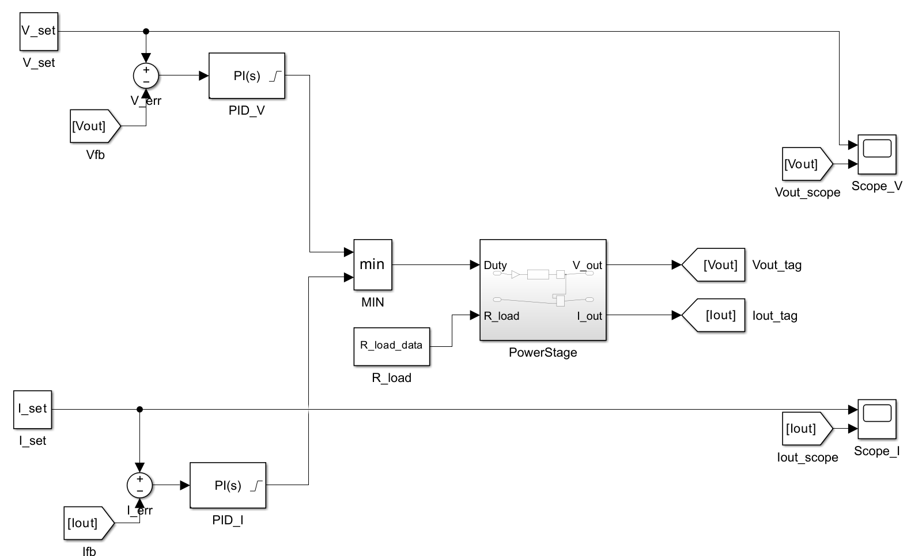
图6-6 SIMULINK搭建恒流恒压电路模型
系统设定输入电压24V，目标输出电压12V，输出电流2A，电压环采用PI控制器（Kp_v = 1, Ki_v = 500），电流环采用响应更快的PI控制器（Kp_i = 2, Ki_i = 1000）以实现快速限流保护，两个PID输出均限制在0-1范围内。控制信号乘以V_in得到输出电压，再除以负载电阻得到输出电流。两个环路的输出通过MIN模块实现CC/CV切换控制。对负载按时间阶跃变化：24→12→6→4→3→10。仿真结果显示：当R≥6时，系统工作于CV模式，输出电压稳定在12V，电流随负载变化；当R<6时，电流达到2A限值，系统自动切换至CC模式，输出电压下降（R=4时V=8V，R=3时V=6V）以维持恒流；当负载恢复至10时，系统切回CV模式，验证结果的可行性。相应的输出电压电流变化见下图6-7所示。
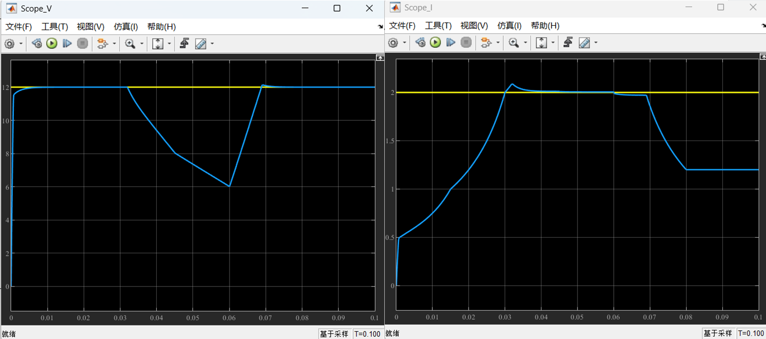
图6-7 输出电流/电压与设定电压/电流的变化趋势
以上内容是关于系统设计中采用STM32进行信号控制与处理的理论基础。关键技术与实现研究方法包括：在信号发生器中应用直接数字频率合成（DDS），以生成频率可调的正弦波、方波与三角波；在示波器信号采集中，通过前端模拟调理电路结合STM32的三重ADC交替采样，提升采样率至7.2MSPS；在万用表测量功能中，利用仪表放大器配合电压偏置电路，完成双极性电压的电平抬升与极性自动判别，扩展电压测量范围，并基于电阻分压与电流采样原理实现电流与电阻的测量；在数控电源模块中，借助DAC设定与电压-电流双环反馈控制机制，实现恒压与恒流输出模式的自动切换与稳定调节，确保输出精度与负载适应性。接下来，将阐述基于ESP32-P4与ESP32-C6双架构协同工作的系统理论基础，主要内容包括HTTP协议与OneNet云平台管理以及LVGL图形界面的开发与集成等内容。

6.1.5 OneNet云平台的HTTP API集成
为实现一体化测试系统的远程数据管理与协同调试功能，本设计选用中国移动OneNet物联网云平台作为云端支撑。该平台提供设备管理、数据存储与可视化等PaaS服务，支持包括HTTP、MQTT在内的多种协议接入。
传统物联网设备接入流程通常要求用户在云端平台手动创建设备、配置鉴权信息，步骤繁琐且影响用户体验。为此，本设计提出一种基于HTTP协议的设备自动注册与接入方案。设备首次上电联网后，可自动通过HTTP请求完成云端注册、认证并建立连接，实现“即用即连”的便捷体验。该方案充分利用HTTP协议通用性强、易于实现文件传输（如multipart/form-data格式）的特点，能够直接将示波器波形、系统日志等调试数据以文件形式上传至云端存储，为后续远程调测与分析提供便利。
HTTP协议采用经典的“请求–响应”模型，客户端通过结构化请求指明操作与资源，服务器返回状态信息与结果内容。基于此，本系统可通过调用OneNet平台开放的RESTful API，实现数据上报、命令接收与文件管理等功能。未来还可进一步开发Web前端，通过相同API接口获取云端数据，实现基于浏览器的远程调试与数据分析，从而构建从设备到云再到用户端的完整数据流，提升系统的可用性与调试效率。
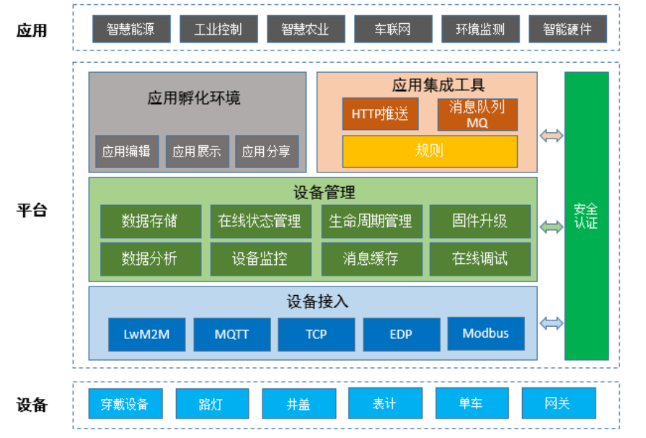
图6-8 OneNet云平台架构

6.1.6 LVGL图形库
LVGL（Light and Versatile Graphics Library）是一款开源的嵌入式图形用户界面库，专为资源受限的微控制器和嵌入式系统设计。该库采用C语言编写，具有高度可移植性，支持多种显示控制器和输入设备，提供丰富的GUI控件（如按钮、标签、图表、滑块、列表等）和现代化的视觉效果（包括抗锯齿渲染、透明度混合、动画过渡等）。LVGL的内存占用可低至64KB Flash和8KB RAM，同时支持硬件加速以提升渲染性能。本项目选择LVGL 8.3版本作为图形界面开发框架，主要基于以下考量：LVGL与ESP-IDF开发框架深度集成，乐鑫官方提供esp_lvgl_port适配层，可充分利用ESP32-P4的PPA（Pixel Processing Accelerator）硬件加速单元，实现高效的图形渲染；同时NXP提供的GUI Guider可视化设计工具支持LVGL界面的拖拽式开发，能够自动生成符合规范的C代码，提升复杂界面的开发效率；此外，LVGL丰富的图表控件可直接用于示波器波形显示和数据可视化，其事件驱动机制也便于实现触摸交互功能。本设计计划基于LVGL官方提供的打印机工程Demo进行二次开发与功能完善。该模板的主界面已集成时间显示模块与多级菜单按钮控件，具备良好的界面布局与交互基础，便于后续功能的拓展与定制化设计。其主界面见下图所示。
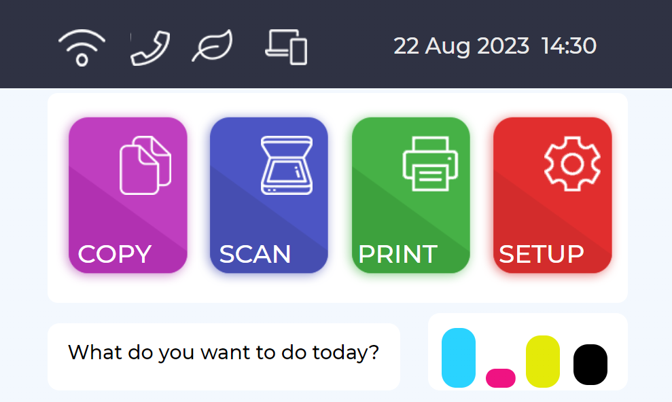
图6-9 打印机LVGL主界面

6.2 研究思路与协同设计方法
总体设计遵循“功能模块化、控制集中化、交互图形化”的核心思想，构建以ESP32-P4与STM32F407双微处理器协同工作的硬件基础。其中，STM32F407作为实时信号处理单元，负责直接数字频率合成（DDS）波形产生、ADC采样、数控电源反馈控制等底层任务；ESP32-P4则作为系统主控与交互处理器，依托其强大性能与内置无线模块，用于运行LVGL图形用户界面、处理Wi-Fi/4G网络通信、实现与OneNet云平台的数据交互。二者通过UART接口进行数据传输，并在ESP32-P4上搭载FreeRTOS实时操作系统，以多任务形式调度GUI刷新、网络通信、文件管理等顶层功能此外，系统扩展集成ESP32-C6与SD卡模块，分别用于无线串口通信和本地数据存储，便于调试并支持文件上传至OneNet。预期该系统能够实现从信号发生、采集测量、电源控制到本地显示、远程协同及数据存储等全功能一体化集成。系统的总体架构与各模块间的逻辑关系如图6-10所示。
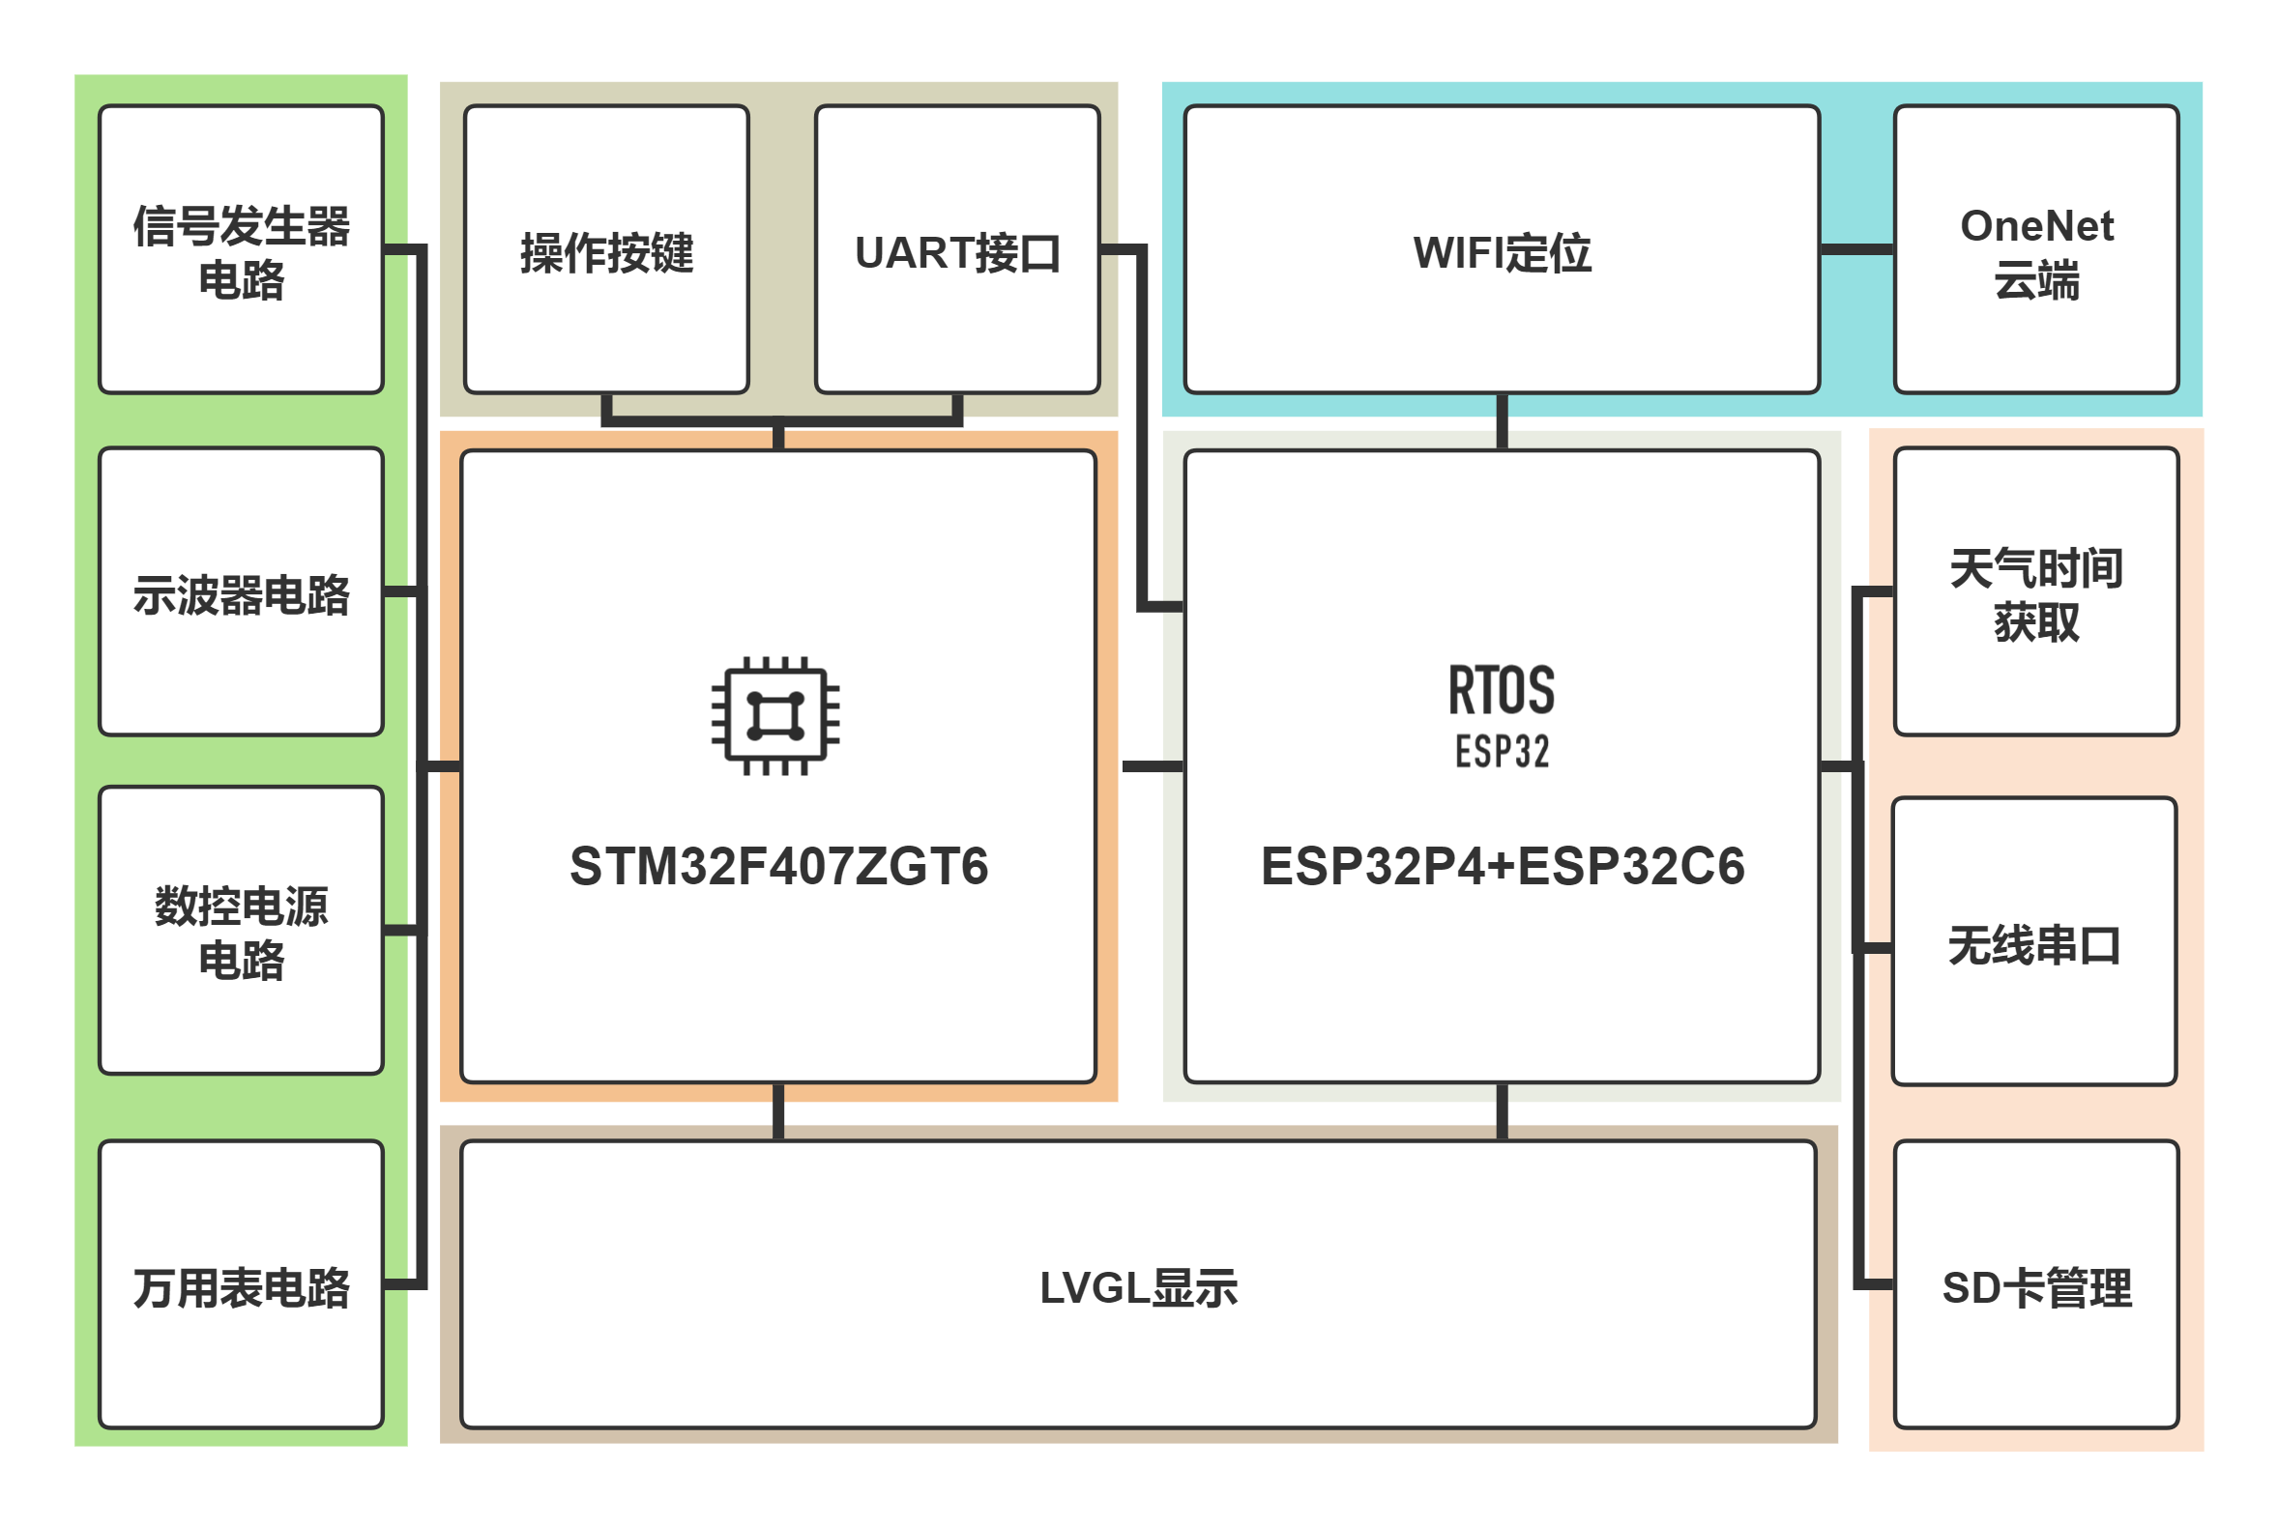
图6-10 系统整体框图

6.2.1 功能协同与数据流设计方法
在双核架构基础上，系统进一步采用 "数据驱动、功能解耦" 的设计方法构建系统运行机制。各功能模块通过数据接口和状态机进行协同：
实时数据采集与处理路径：以示波器电路为例。示波器电路捕获的模拟信号经三重ADC转换为数字数据，通过DMA传输至STM32内存区，经预处理后打包通过UART传送至ESP32P4。ESP32P4的显示任务将数据送入LVGL图表控件实时绘制波形，同时网络任务可选择将数据文件通过HTTP协议上传至OneNet云端管理。
双向控制指令流：用户使用LVGL界面调整参数或控制命令，通过UART发送至STM32F407。STM32根据数据包内容，分别控制信号发生器的频率/幅值、数控电源的设定输出电压/电流等，实现设备控制。
多源数据融合处理：系统集成HTTP天气获取、SD卡存储等辅助功能。ESP32-C6模块负责获取网络时间与天气数据，通过内部SDIO通信接口与ESP32-P4同步，在LVGL界面统一显示；支持导出波形数据与测量结果并存储至SD卡，形成本地历史记录，与云端存储构成互补的数据持久化。

6.2.2 软硬件协同开发与验证方法
系统分阶段集成验证的工程实现方法，确保系统稳定可靠：
模块化开发与单元测试：各硬件电路独立设计并完成功能验证；软件层面分别开发STM32底层驱动、ESP32网络协议栈及LVGL界面组件，确保各模块功能达标。
渐进式系统集成：首先实现STM32与ESP32间的串口通信；接着集成LVGL基础界面与控制逻辑；随后添加网络连接与云平台通信；最后整合无线串口、SD卡等扩展功能，形成完整系统。

6.2.3 软硬件协同开发与验证方法
为保障系统长期稳定运行，系统实施以下验证方法：
实时性保障策略：在FreeRTOS中合理分配任务优先级（GUI刷新>网络通信>数据记录），使用信号量保护共享资源；STM32端则采用中断+DMA方式处理信号数据流，确保信号采集与生成的实时性。
电源与热管理设计：通过数控电源模块实现输出电压电流的控制；在PCB布局中分离模拟与数字电源区域，添加散热设计，确保功能运行时的系统稳定性。
故障处理与容错机制：在ESP32P4上设计看门狗监控运行状态，实现异常自动重启；

七、 技术路线

7.1 总体技术路线规划
毕业设计技术路线总体规划见下图7-1所示。遵循“理论基础、模块验证、系统集成、综合评估”的递进逻辑，系统展示从问题分析到方案验证的完整研究。
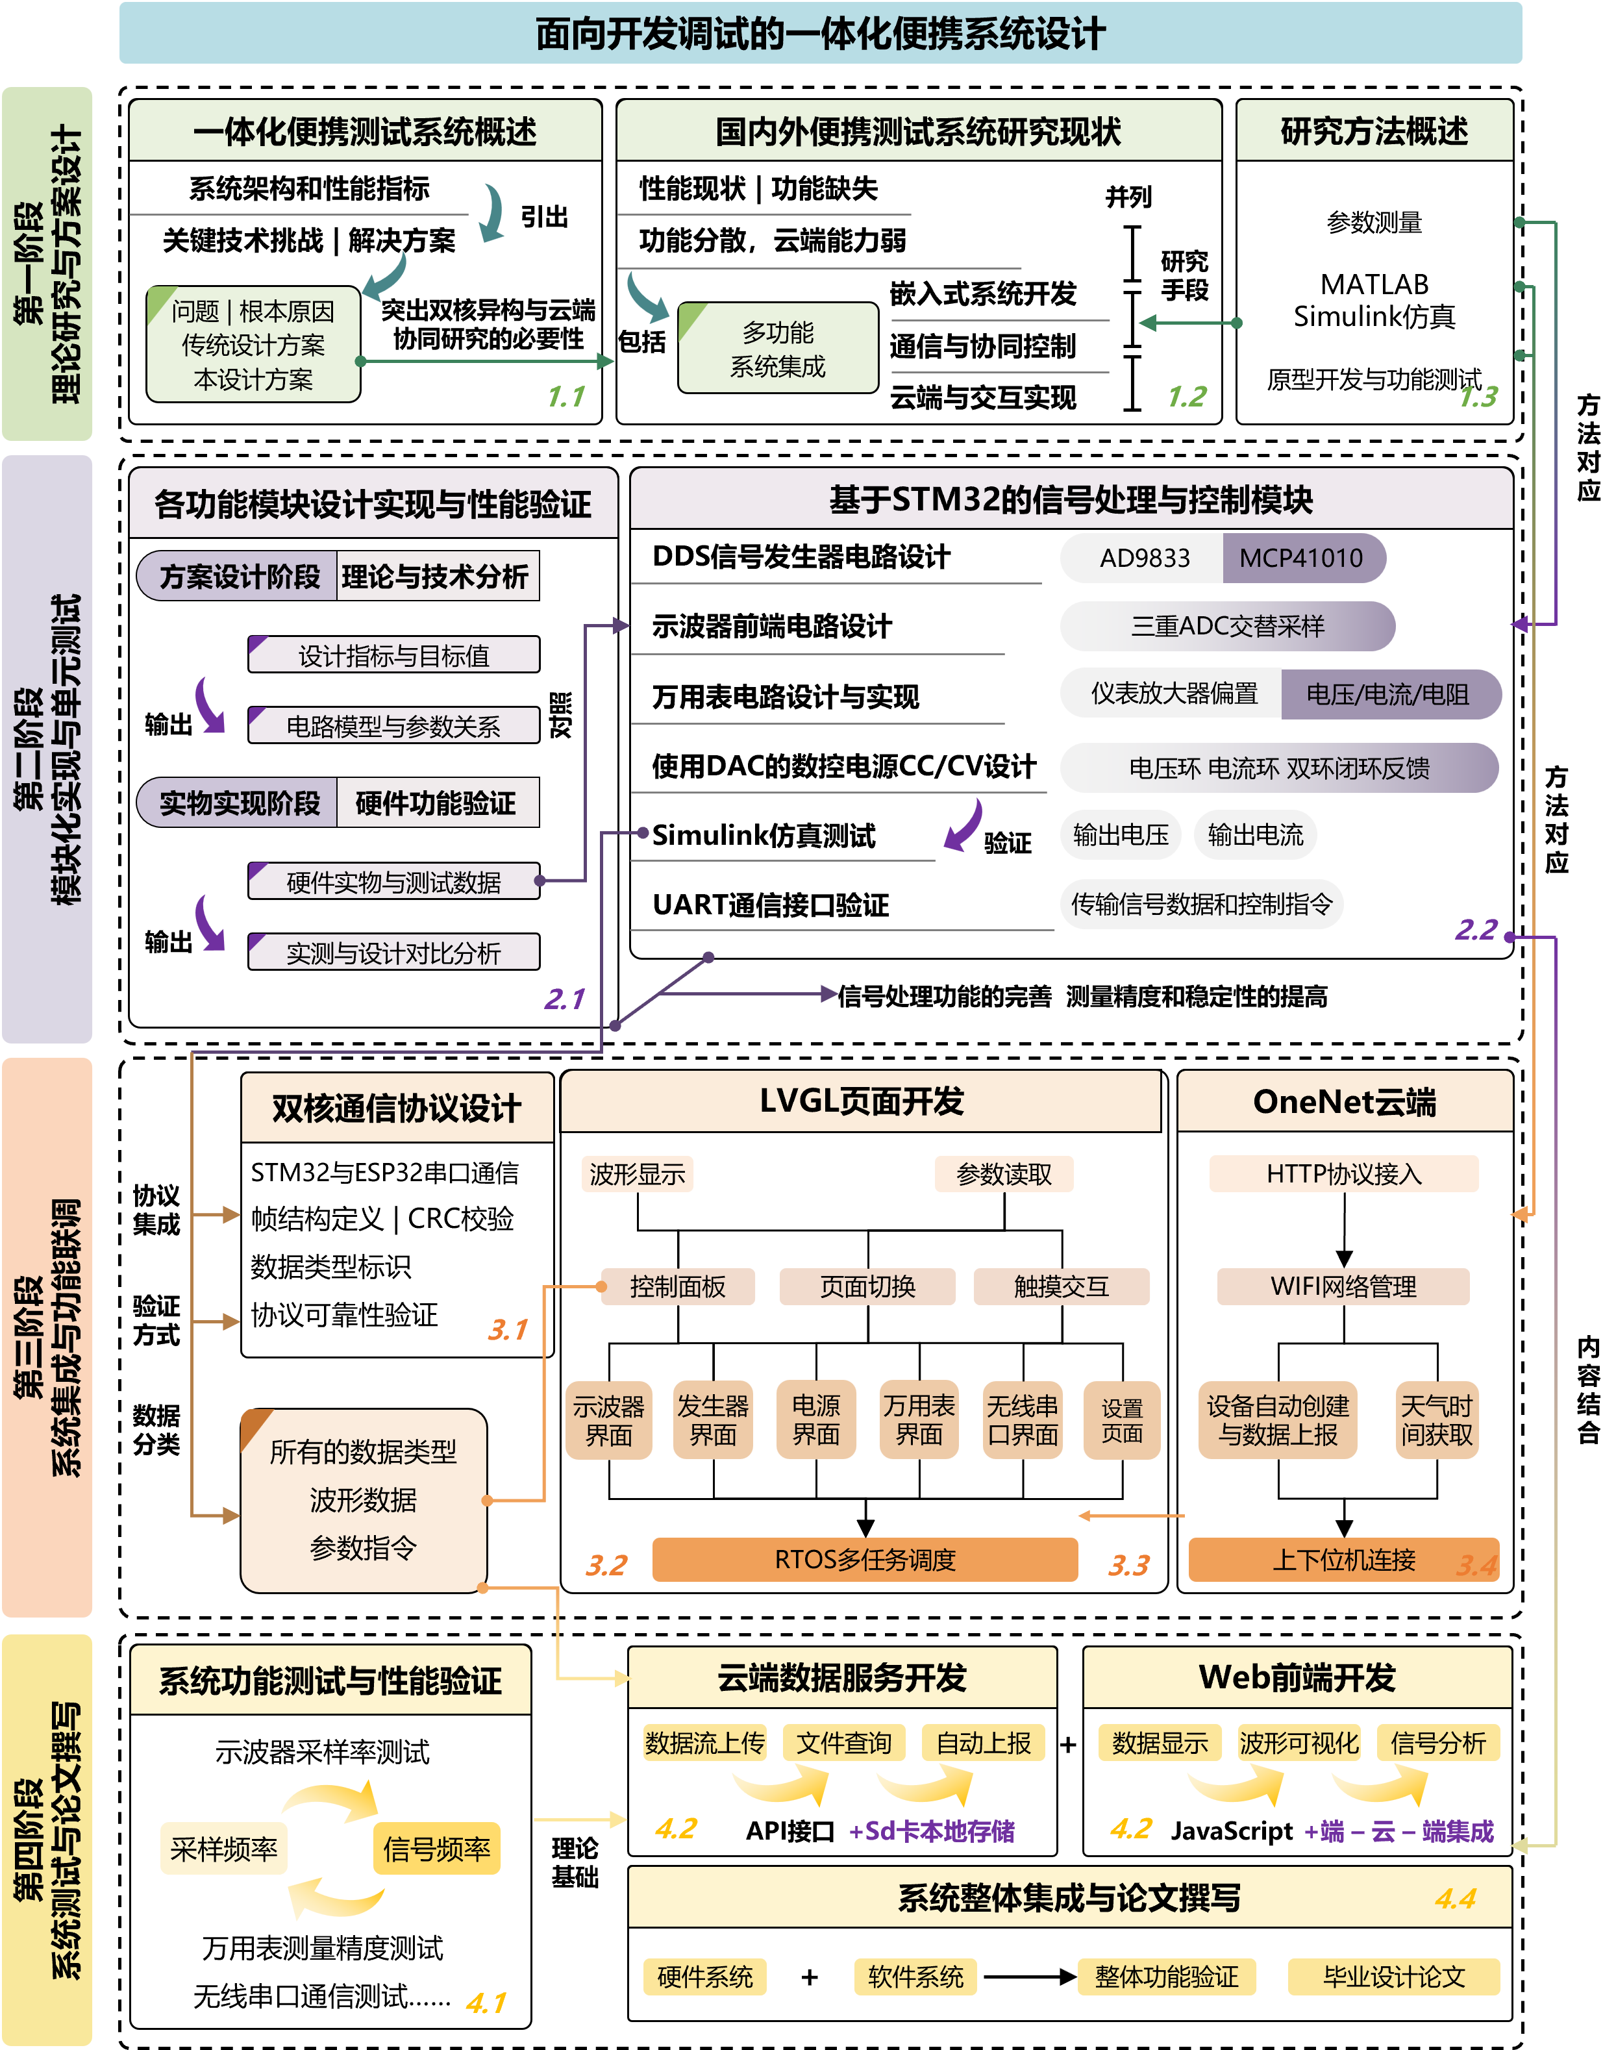
图7-1 技术路线图
根据上图7-1，第一阶段（理论研究与方案设计）：首先对一体化便携测试系统进行整体概述，明确系统架构与性能指标，分析便携性差、成本高、功能分散等问题的根本原因，突出STM32+ESP32双核异构与OneNet云端协同研究的必要性；同时调研国内外便携测试系统研究现状，包括泰克2系列MSO、Digilent AD3等国外产品及正点原子DS100、优利德等国产方案，分析其在功能集成与云端互联方面的不足；第二阶段（模块化实现与单元测试）：在方案设计阶段完成设计指标与目标值的确定、电路模型与参数关系的分析，输出理论设计方案；在实物实现阶段完成四层PCB设计与硬件功能验证，输出硬件实物与测试数据；核心内容为基于STM32的信号处理与控制模块，包括基于AD9833与MCP41010的DDS信号发生器电路设计、基于三重ADC交替采样的示波器前端电路设计（理论采样率7.2MSPS）、基于仪表放大器偏置的万用表电路设计与实现（电压/电流/电阻测量）、基于DAC的数控电源CC/CV设计（电压环、电流环、双环闭环反馈），并通过Simulink仿真测试验证输出电压与输出电流参数，同时完成UART通信接口验证以传输信号数据和控制指令，最终实现信号处理功能的完善与测量精度和稳定性的提高。第三阶段（系统集成与功能验证）：完成双核通信协议设计，包括STM32与ESP32串口通信、帧结构定义与CRC校验、数据类型标识（波形数据与参数指令分类），并进行协议可靠性验证；开发基于LVGL的图形界面，实现波形显示、参数读取、控制面板、页面切换、触摸交互等功能，构建示波器界面、发生器界面、电源界面、万用表界面、无线串口界面、设置界面等多功能页面，并基于FreeRTOS实现多任务调度；实现OneNet云端接入，包括HTTP协议接入、WiFi网络管理、设备自动创建与数据上报、天气与时间获取等功能，完成上下位机连接。第四阶段（系统测试与论文撰写）：开展系统功能测试与性能验证，包括示波器采样率测试、信号频率精度测试、万用表测量精度测试、无线串口通信测试等；开发云端数据服务，实现数据流上传、文件查询、自动上报等功能，并集成SD卡本地存储；开发Web前端，实现数据显示、波形可视化、信号分析等功能，构建"端-云-端"集成架构；最终完成硬件系统与软件系统的整体集成、整体功能验证，并撰写毕业设计论文。

7.2 硬件系统实施路径

7.2.1 信号发生电路设计
采用AD9833和MCP4010实现幅值和频率可调的不同类型信号产生。AD9833是一款低功耗、2.3 V至+5.5 V可编程波形发生器，能够产生正弦波、三角波和方波输出，三线式SPI接口。MCP4010是一个数字电位器，同样使用三线式SPI接口，用以调整输出幅值的大小。两者都通过SPI接口与STM32F407通信，实现一主多从，以STM32作主机，AD9833,MCP41010作从机，位于同一SPI总线上，AD9833片选：FSYNC，MCP41010片选：CS。相应的硬件电路连接见图7-2所示。

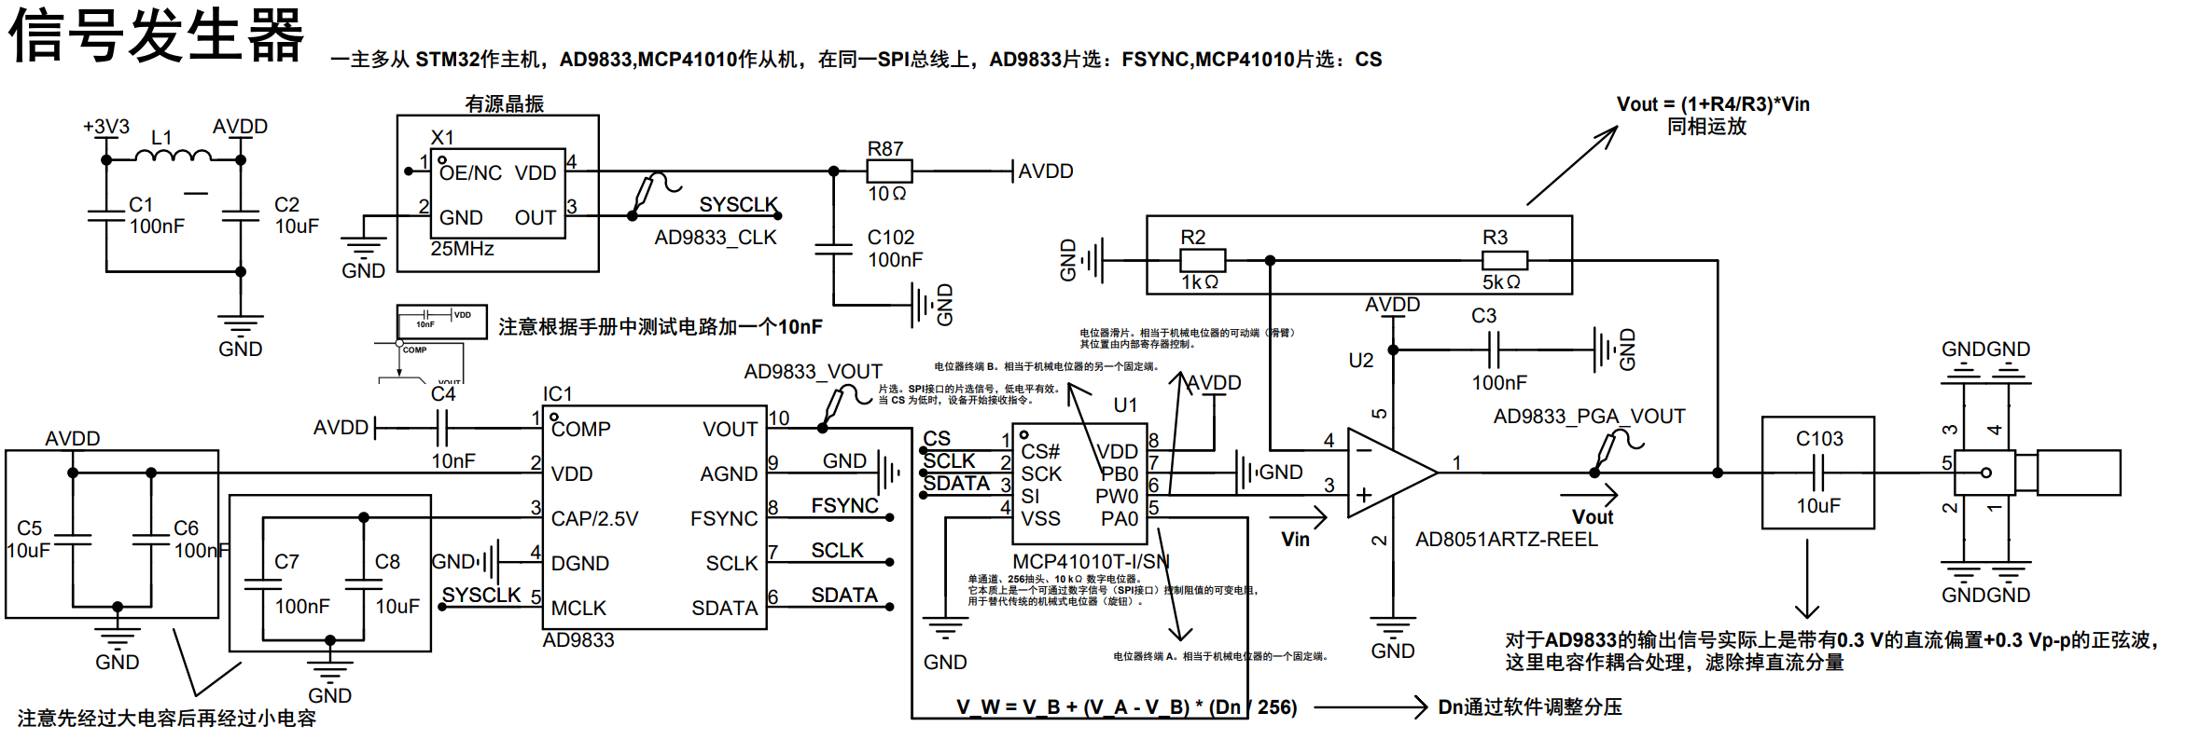
图7-2 信号发生电路原理图
AD9833的MCLK引脚为主时钟输入引脚，由外部25MHz有源晶振提供时钟信号。其相位累加器是28位，因此可计算出频率分辨率约为0.093Hz，即频率步进精度在0.1Hz范围内，满足设计要求。AD9833的SCLK引脚和MCP41010的SCK引脚为SPI时钟引脚，接入STM32，由STM32主机时钟控制通信速率/模式。将AD9833信号输出VOUT接入MCP41010的PA0引脚，而PB0引脚接GND,通过PW0调整实际的输出到AD8051运放的电压，其计算公式为：
$$\begin{aligned}V_{W}=V_{B}+{\left(V_{A}-V_{B}\right)}^{*}\left(\frac{Dn}{256}\right)\#（7-1）\end{aligned}$$
通过STM32主机SPI通信调整MCP41010的抽头$Dn$，即可以控制输出信号的幅度。而$V_{W}$输入到AD8051运放的同相端后，经6倍同相比例放大后输出最终信号。由于AD9833信号输出的实际信号是0.3V的直流偏置和0.3V的交流信号，峰峰值为0.6Vp-p，在经过电压放大后会带有较大的直流偏置，因此后级接入一个10uF大小的耦合电容。
但是数字电位器MCP41010内部MOSFET开关的寄生电容与电阻网络形成的低通效应，在频率1MHz之后增益开始明显下降，带宽受限，在其数据手册中描述的增益与频率关系变化图见下图7-3所示。
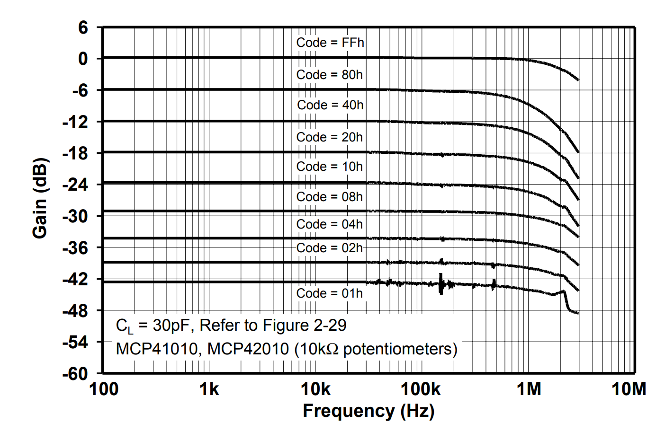
图7-3 MCP41010的增益与带宽变化
根据上图分析可知，在高频工作状态下，输出信号的幅值将产生明显衰减，因此需引入软件动态补偿机制以维持幅值稳定。考虑到系统的整体成本控制需求，现阶段暂不采用性能更优的替代芯片方案。

7.2.2 万用表电路设计
万用表电路支持测量电流/电压/电阻，其中电压测量范围为±36V，电流测量范围为±2A，电阻测量范围在10-1MΩ。设计的硬件电路见下图7-4所示。
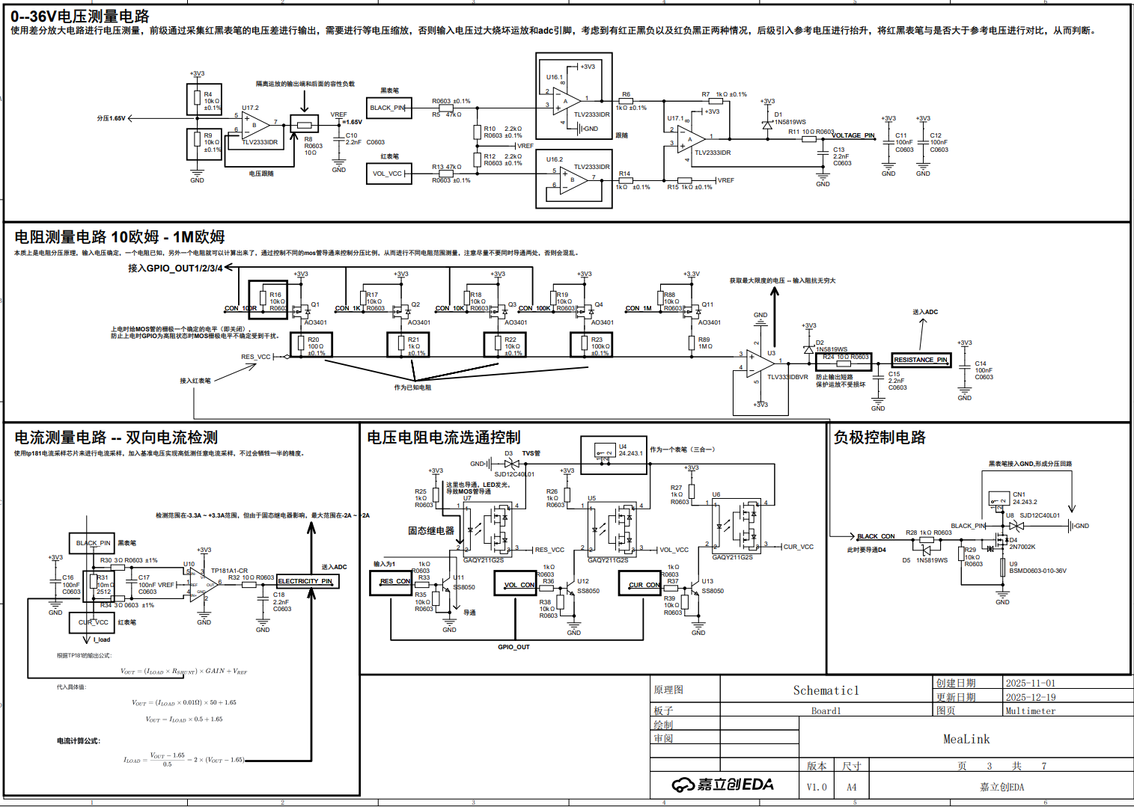
图7-4 万用表电路原理图
电压测量：使用电压偏置的仪表放大器，通过3V3电源使用电阻分压并接入运放跟随器，得到1.65V的参考电压。
电阻测量：电阻测量电路依据电阻分压原理设计。通过四组由AO3401 P沟道MOS管控制的分压支路实现多量程切换。每组支路包含一个已知精密电阻作为分压电阻：第一档采用100Ω电阻（R20），适用于小电阻测量；第二档采用1KΩ电阻（R21），适用于中小电阻测量；第三档采用10KΩ电阻（R22），适用于中等电阻测量；第四档采用100KΩ电阻（R23），适用于大电阻测量。被测电阻（CON_10R至CON_1M）与对应档位的已知电阻串联形成分压网络，MCU通过GPIO控制相应MOS管的栅极电平来选择导通某一档位，使得分压点电压与被测电阻值成比例关系。分压后的电压信号经TLV3338VR运算放大器构成的电压跟随器进行阻抗匹配和缓冲，再通过IN5819WS肖特基二极管（D1、D2）构成的钳位保护电路限制电压范围在0至3.3V之间，防止输出电压超出ADC输入范围造成损坏，最终送入MCU的ADC进行采集。根据分压公式：
$$V_{out}=V_{in}×\frac{R_{x}}{R_{known}+R_{x}}$$
已知输入电压和分压电阻值，即可计算出被测电阻值。需要特别注意的是，任意时刻只能导通一组MOS管，避免多档位同时导通造成分压网络混乱，影响测量精度。并且这个已知电阻的精度最好在±0.1%或者±1%，从而计算的被测电阻精度更高，本电路设计采用±0.1%精度。

7.2.3 示波器电路设计
示波器电路通过前端模拟信号处理电路接入STM32的三重ADC交替进行采样，最大7.2MSPS，并且具备宽输入范围±50V。设计的硬件电路见下图7-5所示。
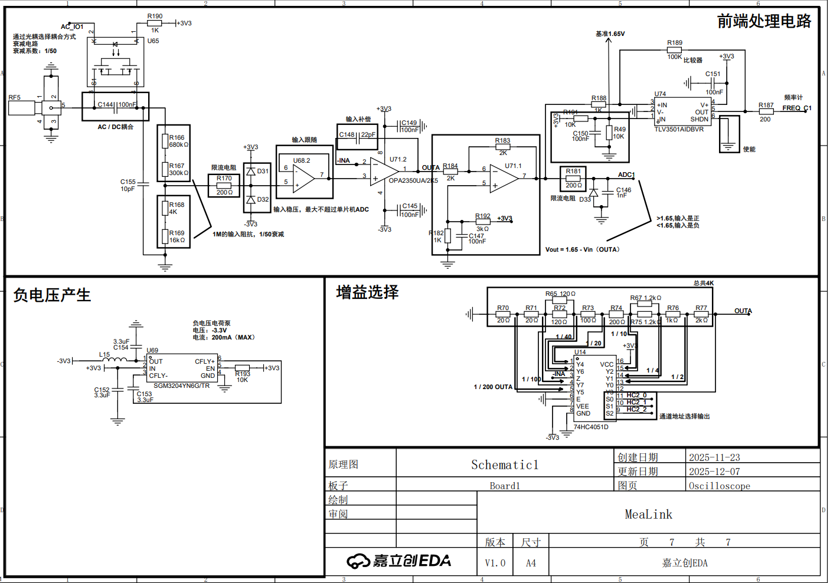
图7-5 示波器电路原理图
根据上图可知，电路主要由输入衰减网络、负电压产生、可编程增益放大和电平偏置四部分组成。输入衰减网络： 被测信号通过输入端进入，首先经过光耦选择耦合方式（AC/DC耦合），衰减系数为1/50。输入端采用560kΩ（R166）与300kΩ（R167）电阻分压网络实现衰减，并通过1MΩ输入阻抗（R169，16kΩ配合实现1/50衰减）保证高输入阻抗特性。双向TVS二极管（D31、D32）构成输入稳压保护电路，将输入电压钳位在安全范围内，确保最大不超过单片机ADC的输入范围。负电压产生采用SGM3204YN6G电荷泵芯片（U89）将+3.3V电源转换为-3.3V负电压，最大输出电流200mA，为运算放大器提供双电源供电，使电路能够处理双极性输入信号。信号经输入限幅后进入OPA2350UA双运放（U71）构成的放大电路。第一级（U71.2）配合输入补偿电容（C148，22pF）和1000pF滤波电容（C149）进行信号调理；第二级（U71.1）通过2kΩ反馈电阻（R184）和可调电阻网络实现增益控制。增益选择部分采用74HC4051D八选一模拟开关（U74）配合多档精密电阻网络（R65-R77，阻值从20Ω至2kΩ），通过MCU控制地址选择输出（S0、S1、S2）实现1/200至1/2共多档增益切换，对应不同的电压测量量程。放大后的信号通过TLV3501比较器（U74）进行频率计数，同时经过限流电阻（R181，1kΩ）和钳位二极管（D35）保护后送入ADC1进行采样。电路引入1.65V基准电压作为偏置参考，使输出电压满足
$$V_{out}=1.65-V_{in}(OUTA)$$
将双极性信号转换为0~3.3V单极性信号，适合MCU的ADC输入范围。当输入为正时，输出低于1.65V；输入为负时，输出高于1.65V，从而实现±50V输入电压范围的测量。

7.2.4 通信接口设计
STM32与ESP32通过串口进行通信，设计的通信接口见下图7-6所示。
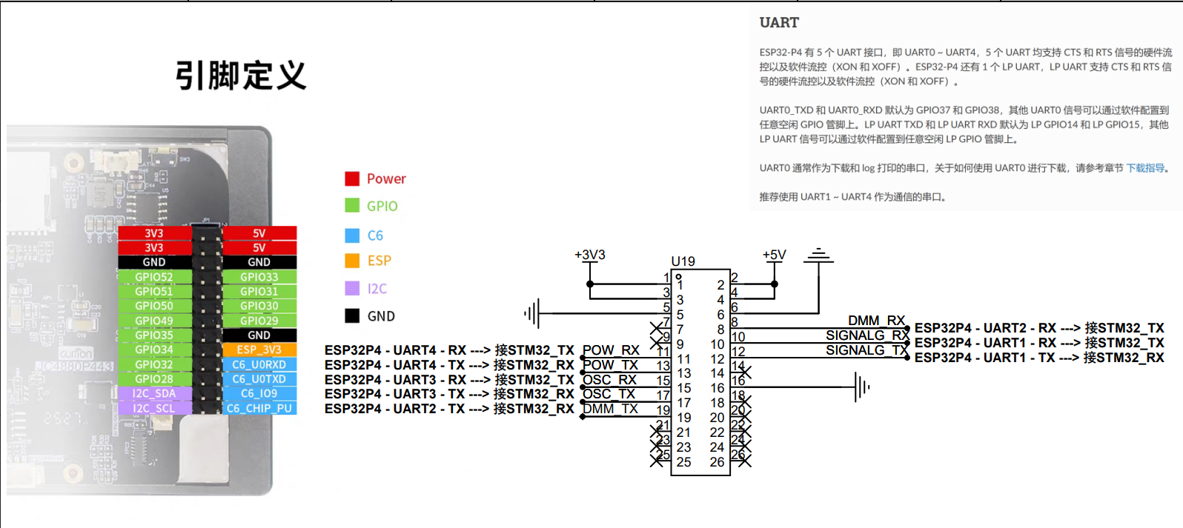
图7-6 通信接口电路原理图
根据上图，使用多路UART串口与STM32F407实现双核异构通信。ESP32-P4具备5个UART接口（UART0~UART4），其中UART0用于下载和日志打印，UART1~UART4分别分配给不同功能模块：UART4连接电源模块（POW）用于数控电源的参数设置与状态反馈，UART3连接示波器模块（OSC）用于波形数据的高速传输，UART2连接万用表模块（DMM）用于测量数据的双向通信，UART1连接信号发生器模块（SIGNALG）用于DDS参数配置与控制指令传输。

7.3 软件系统开发路径

当前，系统软件部分已完成基于ESP32平台的开发与验证，而STM32端的固件开发尚在进行中。因此，下文将聚焦于阐述ESP32端的软件开发路径。

7.3.1 LVGL图形界面开发
使用GUI_GUIDER工具软件进行LVGL开发。GUI Guider是由恩智浦（NXP）推出的专业嵌入式图形用户界面（GUI）开发工具，该软件提供直观的“所见即所得”拖放式设计环境，使开发者无需深入理解LVGL底层API即可快速设计和布局界面元素，如按钮、图表、列表及各类控件。在设计完成后，GUI Guider能够自动生成与硬件平台无关的、符合LVGL编码规范的标准C语言源代码，极大提升开发效率并保证代码质量。该工具与乐鑫（Espressif）等主流MCU厂商的开发框架（ESP-IDF）兼容，支持与目标硬件进行实时在线预览与调试，是实现资源受限嵌入式设备上复杂、流畅图形界面的一款高效生产力工具。
- 信号发生器页面设计
设计的LVGL页面见下图7-7所示。
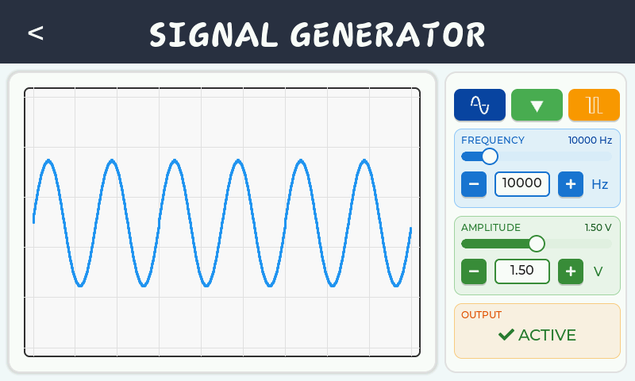
图7-7 信号发生器LVGL页面
该界面主要包含波形类型选择区、频率设置区、幅值设置区和输出控制区四个功能模块。波形类型选择区采用分段按钮控件实现正弦波、三角波、方波三种波形的切换选择，用户点击后通过事件回调函数向STM32发送波形类型指令。频率设置区采用滑块配合数值输入框实现1Hz~1MHz范围内的频率调节，滑块拖动时实时更新显示标签，释放后通过UART将频率调谐字参数发送至STM32控制AD9833。幅值设置区同样采用滑块控件，调节范围对应MCP41010数字电位器的0~255档位，实现输出信号幅值的连续可调。输出控制区设置启动/停止按钮，控制信号发生器的使能状态。所有参数变更均通过预定义的串口通信协议封装为数据帧，包含帧头、功能码、参数数据和CRC校验，经UART1通道发送至STM32端解析执行，STM32收到指令后配置AD9833和MCP41010寄存器完成实际的波形输出控制。
- 示波器页面设计
设计的LVGL页面见下图7-8所示。
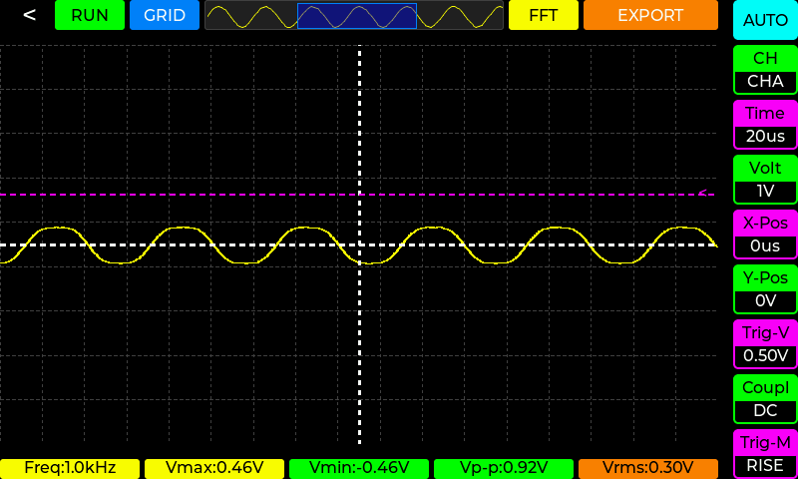
图7-8 示波器LVGL页面
示波器界面采用LVGL图形库的图表控件作为核心显示组件，实现波形数据的实时可视化。界面布局分为波形显示区、参数读数区和控制面板区三个部分。波形显示区占据界面主体，使用lv_chart控件配置为折线图模式，设置适当的数据点数量，并通过自定义网格线绘制时间轴和电压轴刻度。参数读数区位于波形上方或侧边，采用标签控件实时显示测量参数，包括峰峰值（Vpp）、频率（Freq）、周期（Period）、最大值（Vmax）、最小值（Vmin）等。控制面板区提供时基调节（ms/div）、电压档位调节（V/div）、触发模式选择、AC/DC耦合切换、运行/停止等功能按钮，用户操作后通过UART3通道向STM32发送控制指令。数据传输方面，STM32将ADC采样数据经DMA传输至内存缓冲区，按照通信协议打包后通过串口发送至ESP32-P4，ESP32端的接收任务解析数据帧并调用函数逐点更新图表，配合双缓冲机制和适当的刷新周期实现波形滚动显示效果。
- 万用表页面设计
设计的LVGL页面见下图7-9所示。
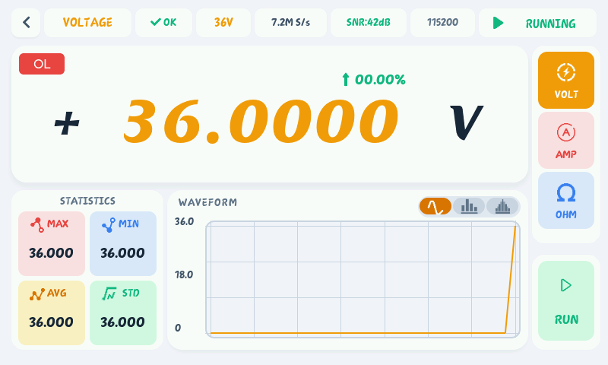
图7-9 万用表LVGL页面
万用表界面主要由数值显示区、功能选择区和单位指示区三部分组成。数值显示区位于界面中央，采用大字号标签控件显示当前测量值，字体选用等宽数字字体以保证数值跳动时界面稳定，支持显示正负号和小数点，最大显示范围覆盖±36V电压、±2A电流和10Ω~1MΩ电阻。功能选择区采用分段按钮或图标按钮组实现电压（V）、电流（A）、电阻（Ω）三种测量模式的切换，用户点击后通过UART2通道向STM32发送功能切换指令，STM32根据指令控制相应的模拟开关和MOS管切换测量通道。单位指示区在数值旁边动态显示当前单位（V/mV、A/mA、Ω/kΩ/MΩ），并根据测量值自动切换量程和单位前缀以优化显示精度。数据更新方面，STM32以定时器触发ADC采集数据，将测量结果封装为数据帧通过串口发送至ESP32-P4，ESP32端接收任务解析数据后调用函数更新显示数值，同时根据测量模式和量程自动调整单位标签和小数位数，实现类似传统万用表的直观读数体验。
- 数控电源页面设计
数控电源界面采用双通道显示布局，分为设定值区、实测值区、工作模式指示区和控制区四个功能模块。设定值区包含电压设定和电流限制两组控件，每组由滑块和数值输入框组成，电压设定范围0~12V，电流限制范围0~2A，用户可通过滑块拖动或直接输入数值进行精确设定，参数变更后通过UART4通道向STM32发送DAC控制指令。实测值区采用大字号标签显示当前输出的实际电压和电流值，数据由STM32端ADC采样经反馈电路测量后上传，以100ms周期刷新显示。工作模式指示区通过状态标签或指示灯控件显示当前工作模式，当实际电流小于设定限流值时显示"CV"（恒压模式），当电流达到限流值时自动切换显示"CC"（恒流模式），该状态由STM32根据双环反馈控制电路的实际工作状态判断后上报。控制区设置输出使能开关按钮，控制电源输出的通断状态，同时提供过压保护（OVP）和过流保护（OCP）的阈值设置入口。界面还集成功率显示（P=V×I）和简易的输出历史曲线图，方便用户监测电源的工作状态和负载变化情况。设计的LVGL页面见下图7-10所示。
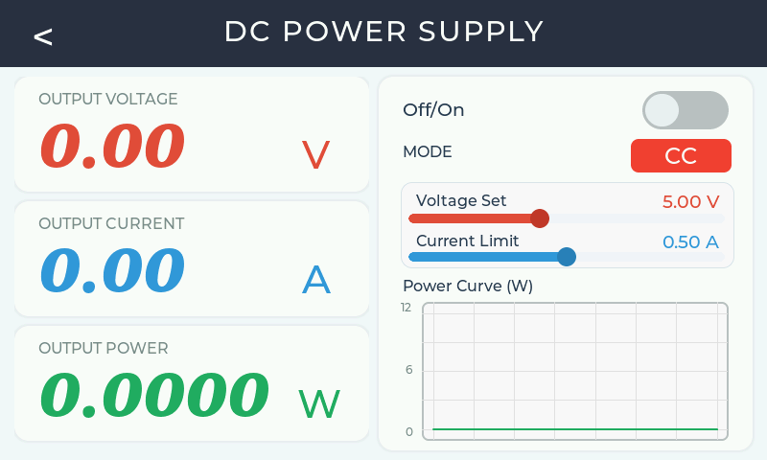
图7-10 数控电源LVGL页面
- 无线串口页面设计
设计的LVGL见下图7-11所示。
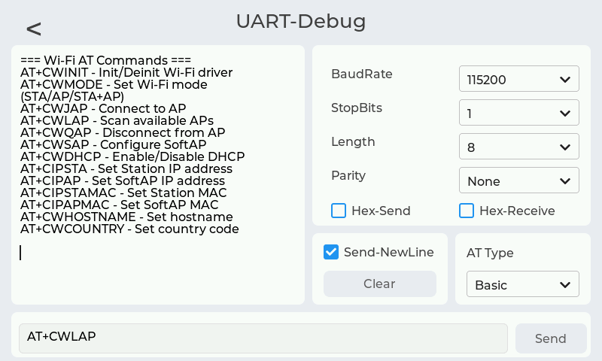
图7-11 无线串口LVGL页面

无线串口界面参照传统串口调试助手的功能布局，主要由数据接收区、数据发送区、参数配置区和状态指示区四部分组成。数据接收区采用文本域控件占据界面上半部分，以滚动显示方式呈现接收到的串口数据，支持ASCII和HEX两种显示格式切换，并提供清屏按钮和暂停/继续接收功能。数据发送区位于界面下方，包含输入框和发送按钮，支持手动输入或从历史记录中选择常用指令，可选择以ASCII或HEX格式发送，同时提供定时自动发送功能用于周期性数据交互测试。参数配置区通过下拉菜单或按钮组设置串口通信参数，包括波特率（1200-115200）、数据位（8位）、停止位（1位）、校验位（无/奇/偶）等，配置变更后通过内部接口更新ESP32-C6的UART参数。状态指示区显示当前连接状态、收发字节计数和错误统计信息。该功能基于ESP32-C6模块实现WiFi到UART的透传，外部设备通过WiFi连接至ESP32-C6创建的AP热点或加入同一局域网后，即可通过TCP/UDP协议与目标串口设备进行无线数据透传，实现脱离有线连接的远程串口调试功能。
- 设置页面设计
设计的LVGL页面见下图7-12所示。
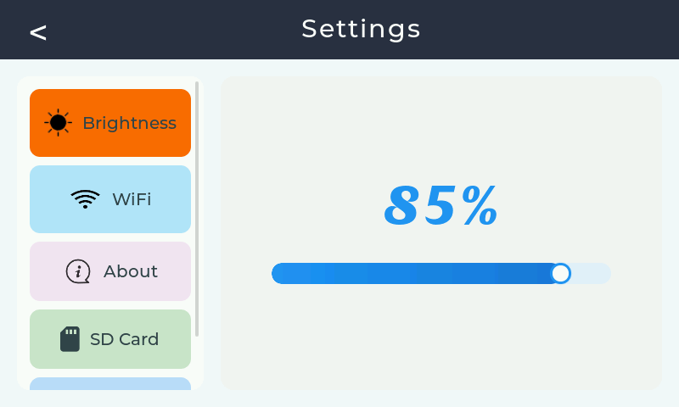
图7-11 设置（亮度调节）LVGL页面
设置界面采用列表式布局，通过分组容器将各类配置选项进行分类展示，主要包含WiFi网络设置、云平台管理、显示设置、系统信息和存储管理五个功能模块。WiFi网络设置模块提供WiFi扫描、连接和断开功能，采用列表控件显示扫描到的热点列表，点击后弹出密码输入对话框，连接成功后自动保存凭证至NVS用于下次开机自动连接，同时显示当前连接状态、SSID名称和信号强度（RSSI）。云平台管理模块集成OneNet设备激活功能，未激活时显示二维码供用户扫描完成设备注册，激活后显示设备ID、在线状态和数据同步时间，并提供手动上报和自动上报间隔设置。显示设置模块通过滑块控件调节屏幕亮度（1%~100%）。系统信息模块展示设备型号、固件版本、MAC地址、运行时间、内存使用情况等信息。存储管理模块显示SD卡挂载状态、容量使用情况，提供文件浏览、数据导出和格式化等操作入口。所有设置项的变更均实时保存至NVS非易失性存储，确保断电后配置不丢失。设置页面中的其它布局见下图7-12所示。
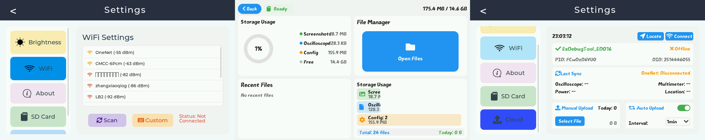
图7-12 设置部分的其它LVGL页面

7.3.2 WIFI网络管理
系统采用ESP32-P4与ESP32-C6双芯片协同架构实现WiFi网络功能。ESP32-P4作为高性能应用处理器，具备双核400MHz RISC-V CPU和充足的内存资源，适合运行LVGL图形界面和复杂应用逻辑，但其本身不集成WiFi射频模块；ESP32-C6则是一款集成WiFi 6和蓝牙5.0的低功耗芯片，专门负责无线通信协议栈处理。两者之间通过SDIO高速接口连接，ESP32-C6作为网络协处理器运行ESP-Hosted固件，将WiFi功能透明地提供给ESP32-P4主控，应用程序可直接调用标准WiFi接口，底层驱动自动将请求转发至ESP32-C6执行。基于该硬件架构，软件层面实现WiFi连接管理、设备云端激活、SNTP时间同步、WiFi定位等网络功能。
WiFi连接支持AP模式和STA模式两种工作方式。AP模式（Access Point，接入点模式）下，系统创建名为"ExDebugTool"的WiFi热点，用户通过手机等设备连接该热点后，浏览器访问192.168.4.1即可进入内置的HTTP配置页面，完成WiFi参数设置和云平台设备激活，该模式主要用于设备首次配网场景。STA模式（Station，站点模式）下，设备作为客户端连接到外部路由器，获取IP地址后即可访问互联网与云平台通信，这是设备正常工作时的主要模式。此外，系统还支持APSTA混合模式，即同时开启AP热点和STA连接，便于在已联网状态下仍可通过热点进行本地配置或调试。
WiFi扫描采用主动扫描方式，配置全信道扫描、单信道驻留时间100~300ms等参数。扫描完成后，系统获取周围热点的详细信息，包括SSID名称、BSSID（MAC地址）、信号强度RSSI（单位dBm，典型值-30~-90，数值越大表示信号越强）、信道号及加密方式（开放/WPA2/WPA3）等。扫描结果通过回调机制通知UI层，在设置界面以列表形式展示可用网络及其信号强度指示，用户选择目标网络并输入密码后即可发起连接。连接成功后，WiFi凭证自动保存至NVS非易失性存储，系统下次启动时将自动加载已保存的凭证尝试连接，实现开机自动联网。
7.3.3 OneNet云平台接入
为实现设备的远程数据管理与物联网能力，系统设计选用中国移动OneNet物联网云平台作为云端支撑，基于HTTP协议实现设备与平台的通信，用于实现设备自动注册激活、数据上报、文件图片上传、设备状态管理等功能。
设备自动注册激活：设备首次使用时需完成云端注册与激活。启动AP热点（SSID: ExDebugTool）并运行内置HTTP配置服务器，用户通过手机连接该热点后，浏览器访问192.168.4.1进入设备激活页面。页面显示产品ID和待注册的设备名称（如ExDebugTool_ED001），用户点击"Activate Device"按钮后，系统向OneNet平台发起设备创建请求（POST /device/create），请求体包含产品ID、设备名称、设备描述及位置信息等参数。平台验证通过后返回设备唯一标识（device_id）和安全密钥（sec_key），系统将这些凭证保存至NVS非易失性存储，用于后续所有API请求的身份认证。激活成功后，页面显示完整的设备信息并提示激活完成，设备进入正常工作状态。
数据上报功能：支持属性上报和WiFi定位两种数据上报类型。属性上报将设备状态数据封装为OneJSON格式，包含消息ID、版本号和参数体，通过POST请求发送至相应的API接口，请求URL携带topic和protocol查询参数指定数据流向。WiFi定位功能扫描周围热点信息，收集各热点的BSSID（MAC地址）和RSSI（信号强度），并封装为系统功能点上报至平台，云端基于热点位置数据库解析返回设备的经纬度坐标，实现无GPS模块的低成本定位。
设备状态管理： 设备上下线状态通过相应的API接口进行管理。WiFi连接成功并完成激活验证后，系统自动调用设备上线API，请求体包含产品ID、设备名称、状态标志（1-在线/0-离线）、协议类型（HTTP）、网络类型及设备MAC地址等信息。平台记录设备在线状态后，可在控制台实时查看设备连接情况。当WiFi断开时，系统立即将本地状态设置为离线，避免因网络不可用导致的API调用失败。此外，系统集成SNTP时间同步服务，WiFi连接后自动从NTP服务器获取标准UTC时间，确保Token过期时间计算和数据时间戳的准确性，同时支持将当前时间保存至NVS用于断电后的时间恢复。
文件管理功能：将SD卡中的本地文件通过POST请求传输至云端存储，支持CSV数据文件、日志文件、配置文件及图片等多种格式。上传过程采用任务队列管理机制，系统维护最多8个待上传任务，每个任务记录文件路径、大小、类型、上传状态和进度信息。上传时首先从SD卡读取文件内容至内存，组装包含产品ID、设备名称和文件数据的请求体，使用用户级别API鉴权Token进行身份验证后发送至云端文件上传接口，云端返回文件唯一标识FID用于后续访问。上传过程支持进度回调实时通知UI层显示上传百分比，失败任务自动进入重试队列最多重试3次，同时系统记录上传日志便于追溯历史记录。
在OneNet使用自动激活创建的设备见下图7-13所示。
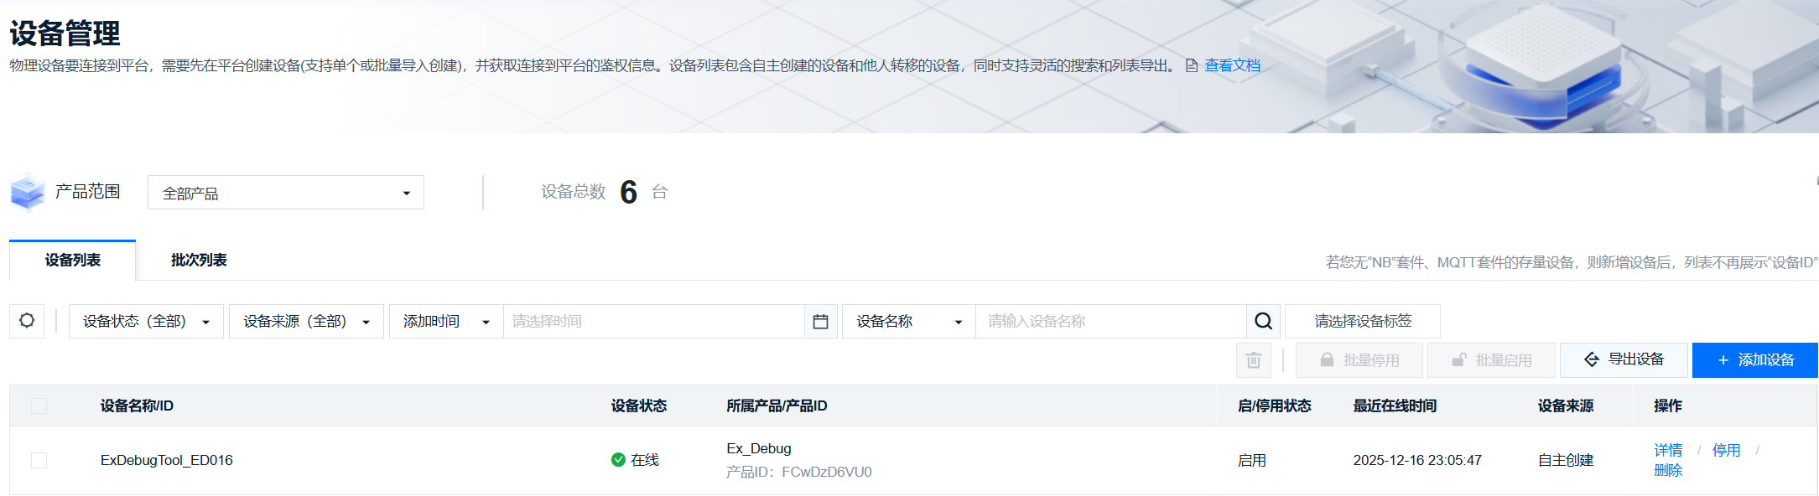
图7-13 OneNet设置管理页面
相应的属性上报和文件上传功能见下图7-14所示。
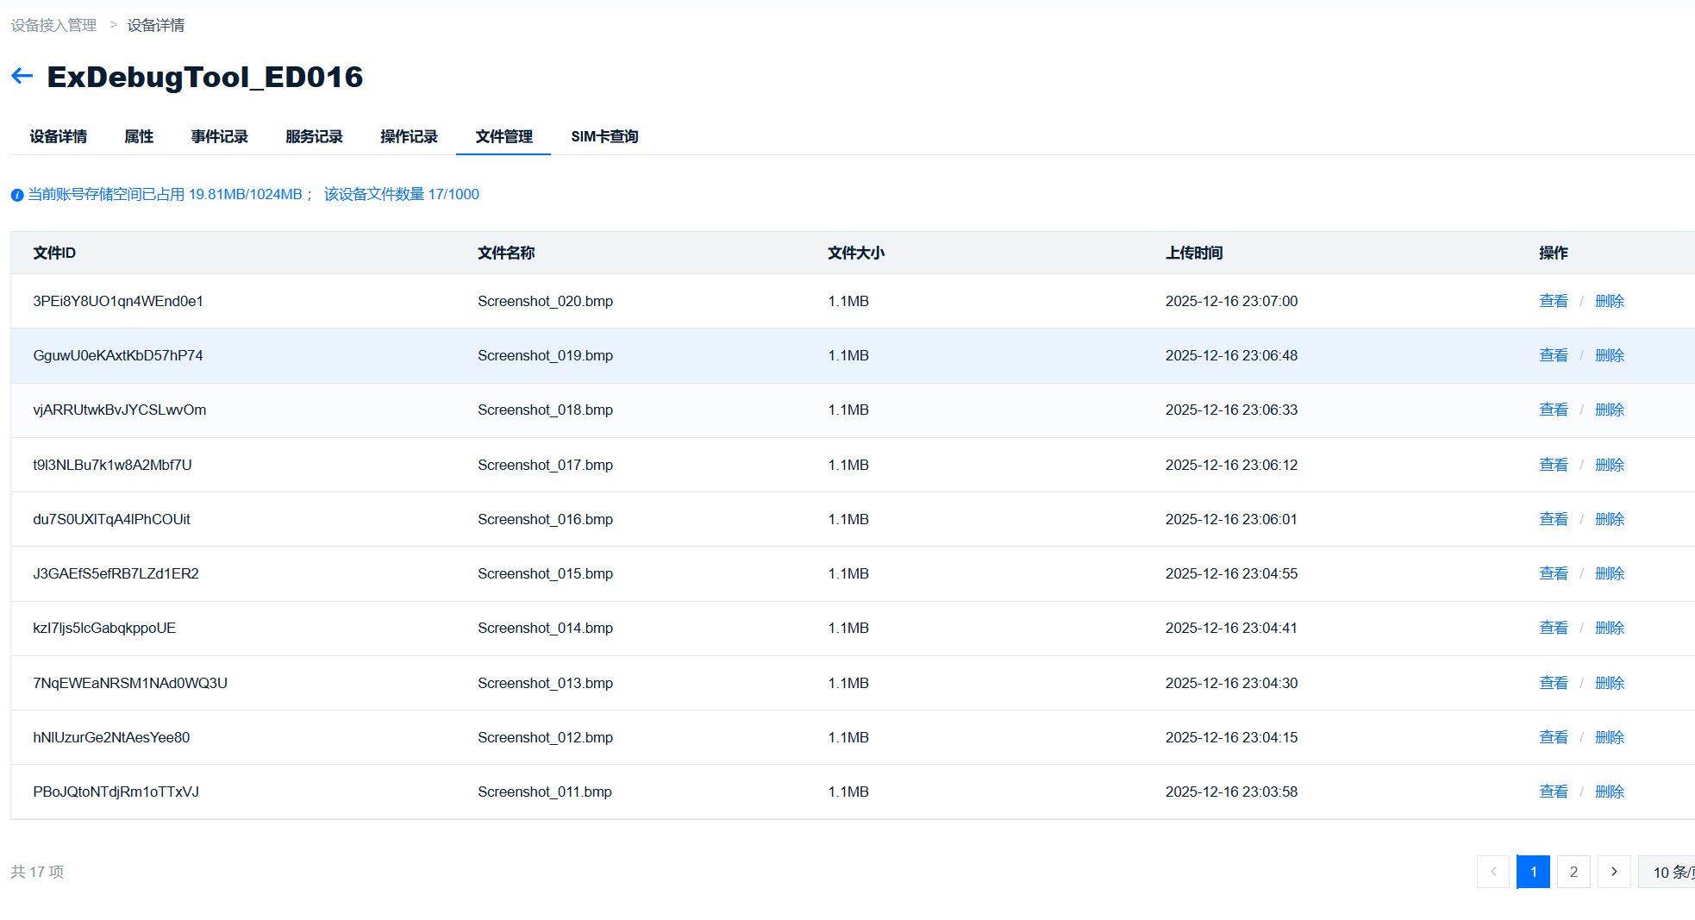
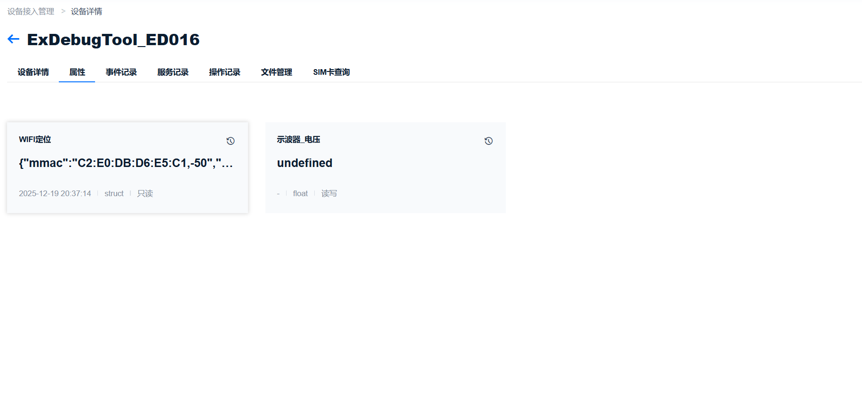
图7-14 OneNet属性显示和文件管理页面

八、 可行性论证

8.1 技术可行性
8.1.1 理论扎实
系统设计所涉及的嵌入式软件架构、模拟/数字电路设计、信号处理算法及系统集成等核心内容，与测控技术与仪器专业培养方案高度契合。本人已修毕《嵌入式系统设计》、《传感器与检测技术》、《信号与系统》等核心专业课程，并取得优异成绩（专业核心课平均成绩88分以上），建立扎实的理论基础。同时，通过课程设计、电子竞赛等实践环节，积累STM32、ESP32等平台的开发经验，具备完成本毕业设计所需的专业知识储备与工程实践能力。
信号发生器对应《信号与系统》、《数字信号处理》课程中的波形合成与频谱分析理论，采用AD9833直接数字频率合成（DDS）技术，通过28位相位累加器实现0.1Hz的频率分辨率，结合MCP41010数字电位器实现幅值的程控调节，其工作原理涉及采样定理、量化误差分析及数模转换等核心知识点，课程中对傅里叶变换、离散时间信号处理的系统学习为理解DDS相位累加原理和频率合成机制奠定坚实基础。
示波器对应《模拟电子技术》、《电子测量技术》及《信号与系统》课程内容，前端模拟信号调理电路涉及运算放大器、电压跟随器、衰减网络等模拟电路设计，负电压产生电路采用电荷泵原理实现双电源供电，可编程增益放大通过模拟开关切换电阻网络实现多档量程选择，这些设计直接应用课程中学习的反馈放大器、有源滤波器及信号调理等理论知识；三重ADC交替采样实现7.2MSPS的高速数据采集，则运用《数字信号处理》中的采样理论和抗混叠滤波原理。
万用表部分对应《传感器与检测技术》、《误差理论与数据处理》课程内容，电压测量采用仪表放大器配合电阻分压网络实现±36V宽量程输入，电阻测量基于电阻分压原理通过四档MOS管切换实现10Ω至1M的多量程覆盖，电流测量利用精密采样电阻将电流信号转换为电压信号进行检测，整个测量的精度分析、误差传递及校准方法均源自课程中系统学习的测量不确定度评定和数据处理理论。
数控电源部分对应《自动控制原理》课程内容，采用恒压恒流（CV/CC）双环控制策略应用经典控制理论中的PI调节器设计方法，电压外环和电流内环的参数整定、稳定性分析及动态响应优化均基于课程中学习的频域分析和根轨迹法。
无线通信与人机交互模块的开发知识，主要来源于课外的系统性自主学习与实践积累。作为一项四川省大学生创新训练计划项目的负责人，在主持开发“辐射探测腕表”课题期间，本人已独立完成LVGL图形界面的架构设计、控件布局与交互逻辑实现，积累嵌入式GUI开发的全流程经验。在此过程中，也熟练掌握借助AI辅助工具进行界面原型设计、布局优化及代码生成的现代开发方法，能够高效、高质量地完成复杂交互界面的开发任务。
8.1.2 器件选型合理
核心器件选型充分考虑性能指标、供应稳定性和开发生态等因素。主控芯片采用STM32F407与ESP32-P4，STM32F407作为成熟的工业级微控制器，其168MHz主频和三路独立ADC支持交替采样模式，可实现7.2MSPS的高速数据采集，完全满足示波器带宽需求；ESP32-P4作为乐鑫最新一代高性能应用处理器，双核400MHz RISC-V架构配合充足的PSRAM资源，能够流畅运行LVGL图形界面和FreeRTOS多任务调度，两款芯片均为市场主流产品，货源充足且价格稳定。信号发生器采用ADI公司的AD9833 DDS芯片和MCP41010数字电位器，AD9833内置28位相位累加器支持0.1Hz频率分辨率，MCP41010提供256级电阻调节精度，两者均具备完善的技术文档和丰富的应用案例。模拟信号调理电路选用AD8051高速运算放大器和TLV3501高速比较器，前者110MHz增益带宽积满足示波器前端放大需求，后者4.5ns传播延迟确保频率计数精度。上述器件均来自TI、ADI、乐鑫等知名厂商，拥有活跃的开发者社区和详尽的参考设计，极大降低硬件调试风险和底层驱动开发难度。
8.1.3 系统架构可行
系统采用"STM32实时采集处理+ESP32应用交互显示"的双核异构架构，该架构模式在工业测控领域已得到广泛验证和应用，能够有效平衡实时性要求与复杂应用逻辑之间的矛盾。STM32F407用于高速ADC采样、DDS波形生成、电源环路控制等对时序要求严格的任务，ESP32-P4则负责LVGL图形界面渲染、触摸交互响应、WiFi网络通信及云平台数据同步等应用任务。双核之间通过多路UART串口实现通信，每个功能模块（示波器、信号发生器、万用表、数控电源）独立分配通信通道，避免数据拥塞和相互干扰。通信协议采用统一的帧结构设计，包含帧头标识、命令字、数据长度、有效载荷及CRC校验码，确保数据传输的完整性和可靠性。这种软硬件解耦的分层架构使得各模块可独立开发调试，也便于后期功能扩展和维护升级。

8.2 开发条件可行性
项目开发所需的软硬件工具链完整齐备，开发环境成熟可靠。软件开发平台方面，STM32端采用Keil MDK集成开发环境进行固件编写与调试，ESP32端基于乐鑫官方ESP-IDF框架进行应用开发；电路设计采用嘉立创EDA完成原理图绘制与PCB布局布线；系统仿真借助MATLAB/Simulink进行控制算法验证。上述软件工具均为现有配置或开源免费获取，无额外成本投入。硬件测试条件方面，具备正点原子DS100数字存储示波器、数控电源等测试仪器，能够满足从单元电路调试到系统级性能验证的完整测试需求。

8.3 实施可行性
8.3.1 技术路线清晰
技术路线规划采用"四阶段"递进式研究路径：第一阶段聚焦理论研究与方案设计，完成系统需求分析、总体架构设计及关键技术预研；第二阶段进行模块化实现与单元测试，分别完成信号发生器、示波器、万用表、数控电源等各功能模块的硬件电路设计与固件开发；第三阶段开展系统集成与功能验证，实现双核通信协议对接、人机交互界面开发及云平台接入调试；第四阶段执行系统测试与论文撰写，完成性能指标测试、可靠性验证及设计文档整理。各阶段逻辑衔接紧密、目标边界清晰，且均设置可量化的阶段性成果输出，如设计说明书、原理图文件、测试报告等，便于进度跟踪与质量把控。
8.3.2 模块化设计
系统采用模块化设计分散开发风险。硬件层面，信号发生器电路、示波器前端调理电路、万用表测量电路、数控电源电路等各功能单元独立设计、独立供电，模块间通过标准接口互联，单个模块的设计缺陷或调试问题不会影响其他模块的并行开发。软件层面，采用分层架构组织代码结构，底层驱动层封装硬件操作接口，中间协议层实现双核通信与数据解析，上层应用层负责业务逻辑与界面交互，各层职责明确、接口规范，便于问题定位与快速迭代，同时也为后期功能扩展和性能优化预留充足空间。

8.4 时间可行性
8.4.1 时间安排合理
项目总周期规划为16周，与毕业设计时间安排高度匹配。工作计划已细化至周期，各阶段任务分配均衡合理：理论研究与方案设计阶段约3周，模块化硬件实现与单元测试阶段约5周，系统集成与功能验证阶段约4周，系统测试与论文撰写阶段约4周。关键路径聚焦于硬件电路调试和双核通信协议对接两个技术难点，已在计划中预留充足时间用于问题排查与方案优化。同时，模块化的开发策略支持多任务并行推进，有效缩短整体开发周期，确保系统设计能够高质量完成。
8.4.2 经济成本可控
系统设计遵循成本优化原则，核心物料均选用市场供应充足的通用器件。主控芯片STM32F407和ESP32-P4为量产成熟产品，采购成本可控；功能芯片如AD9833、MCP41010、AD8051等均为常规型号，单价适中且易于获取；显示屏采用标准尺寸MIPI接口LCD模组，PCB采用常规四层板工艺制作。方案设计有意规避高端FPGA、专用ASIC等昂贵器件，通过STM32与ESP32双核协同架构在满足性能指标的前提下实现硬件成本的有效控制。整机物料成本控制在合理预算范围内，具备良好的经济可行性和成本优势。

③现有工作基础（毕业实习、资料收集情况及空间设备仪器条件等）

九、 现有工作基础

9.1 项目实践基础
9.1.1 简易数字示波器项目
在2023年10月至11月期间，本人独立完成简易示波器系统的开发。该系统硬件方面完整构建模拟前端调理链路，包括交/直流耦合电路、基于运放虚短虚断原理实现的宽范围（-1.6V~250V）信号衰减与放大电路，并设计Type-C供电及XD7660负压生成电路，采用GD32单片机作为主控，搭配1.8寸TFT屏与旋转编码器实现人机交互。软件层面实现实时波形显示、基于旋钮的时基与幅值缩放、波形暂停、幅值/频率自动测量以及PWM占空比可调方波信号输出等功能。能够为本毕业设计中示波器模块的电路设计、信号调理及交互逻辑提供技术参考与实践基础。设计的硬件原理图见下图9-1所示。
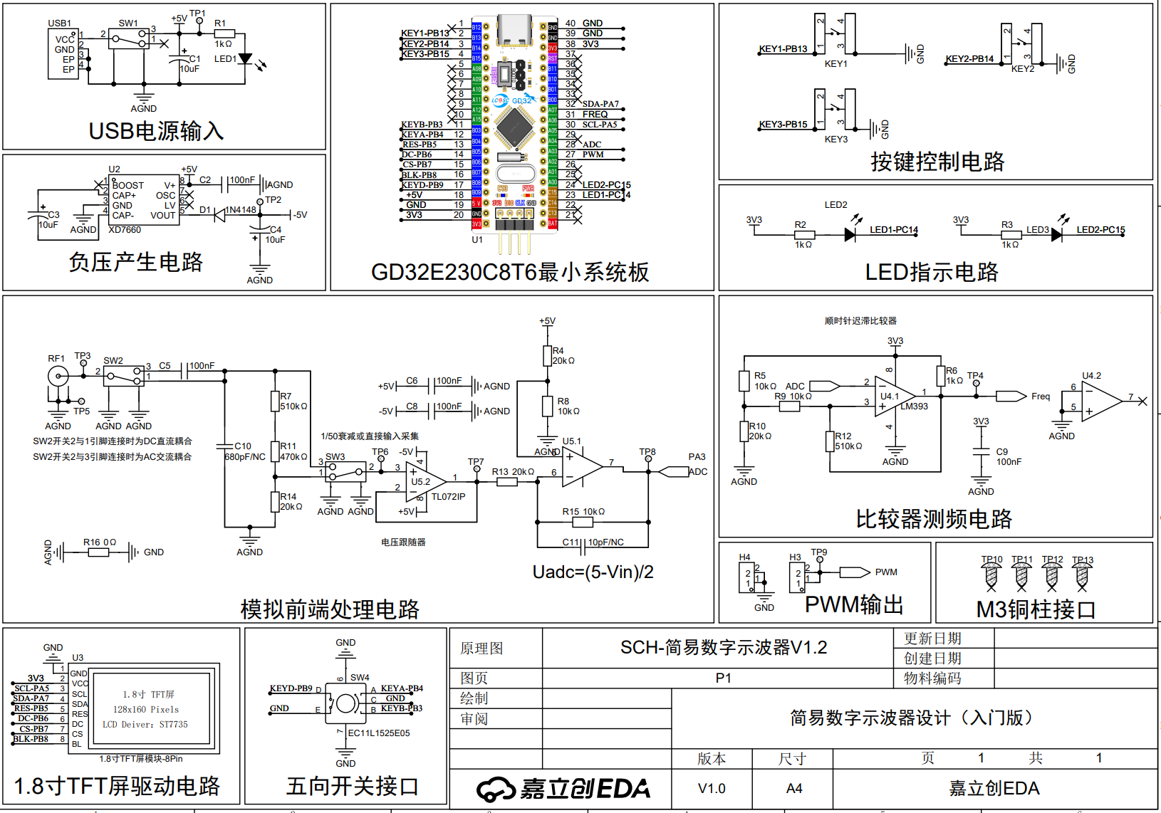
图9-1 简易数字示波器项目电路原理图
分析上图中模拟前端处理电路部分，与本设计的示波器电路部分类似。两者均采用1MΩ高输入阻抗以降低测量负载效应，并通过模拟开关实现AC/DC耦合模式的可选切换。在信号通路中，均设计有分压衰减网络以拓展电压测量范围，并最终基于运算放大器构成的同相/反相放大或电平移位电路，将经过衰减调理后的双极性输入信号，转换为符合单电源ADC输入范围（0-3.3V）的单极性电压信号。项目实物图见下图9-2所示。
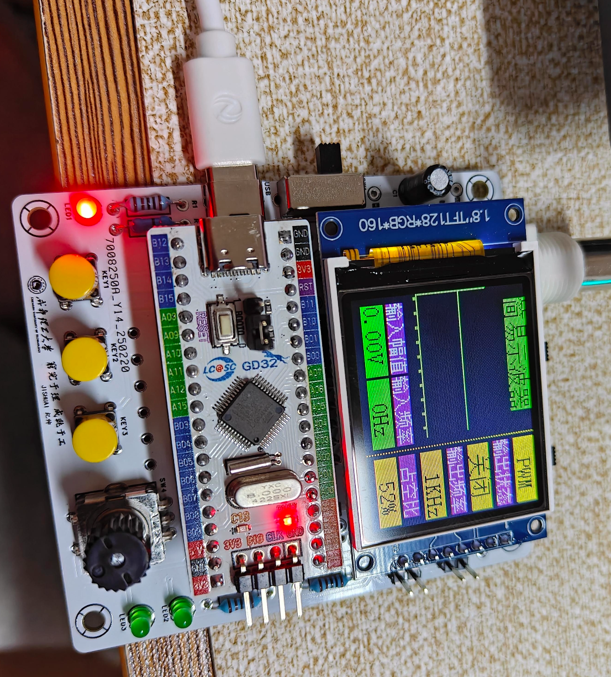
图9-2 简易数字示波器项目实物图
9.1.2 四川省大学生创新训练计划项目
2024年3月，本人作为项目负责人成功申报四川省大学生创新训练计划项目。该项目针对核辐射应急监测场景，设计一款集辐射检测、智能报警、无线通信与定位功能于一体的可穿戴设备。系统核心采用碘化铯（CsI）闪烁晶体作为辐射探测器，当γ射线或X射线入射时晶体产生闪烁荧光，通过内置光电传感器将光信号转换为电信号，经信号调理与数字化处理后推算出辐射剂量率，并与预设阈值比较实现超限报警功能。报警触发时系统自动启动4G无线通信模块将报警信息、辐射剂量数据实时上传至云服务器，同时开启北斗GNSS卫星定位与基站辅助定位双模定位功能，精确获取设备地理位置信息，便于应急响应与人员追踪。
作为项目负责人，本人主导系统的软硬件设计与开发工作。硬件设计方面，完成原理图绘制与PCB布局，主要包括：4G通信模块接口电路、锂电池电源管理电路、前置放大与整形电路、主控系统电路、OLED显示屏与按键的人机交互接口电路、振动马达驱动电路以及腕表开关机与低功耗管理电路等。软件开发方面，完成嵌入式固件的核心功能模块编写，包括：Flash存储器的数据读写与磨损均衡管理、辐射剂量超阈值的多级报警逻辑、闪烁脉冲信号的数字滤波与剂量率转换算法、基于LVGL图形库的腕表界面交互设计等。该项目的完整实践经历使本人系统掌握便携式电子设备从需求分析、方案设计、硬件开发、软件编程到系统调试的全流程开发能力，尤其在低功耗设计、无线通信集成、嵌入式GUI开发等方面积累宝贵经验，为本毕业设计中ESP32平台应用开发、云平台数据通信及LVGL人机界面设计奠定坚实的技术基础。图9-3是关于本项目的部分相关成果。

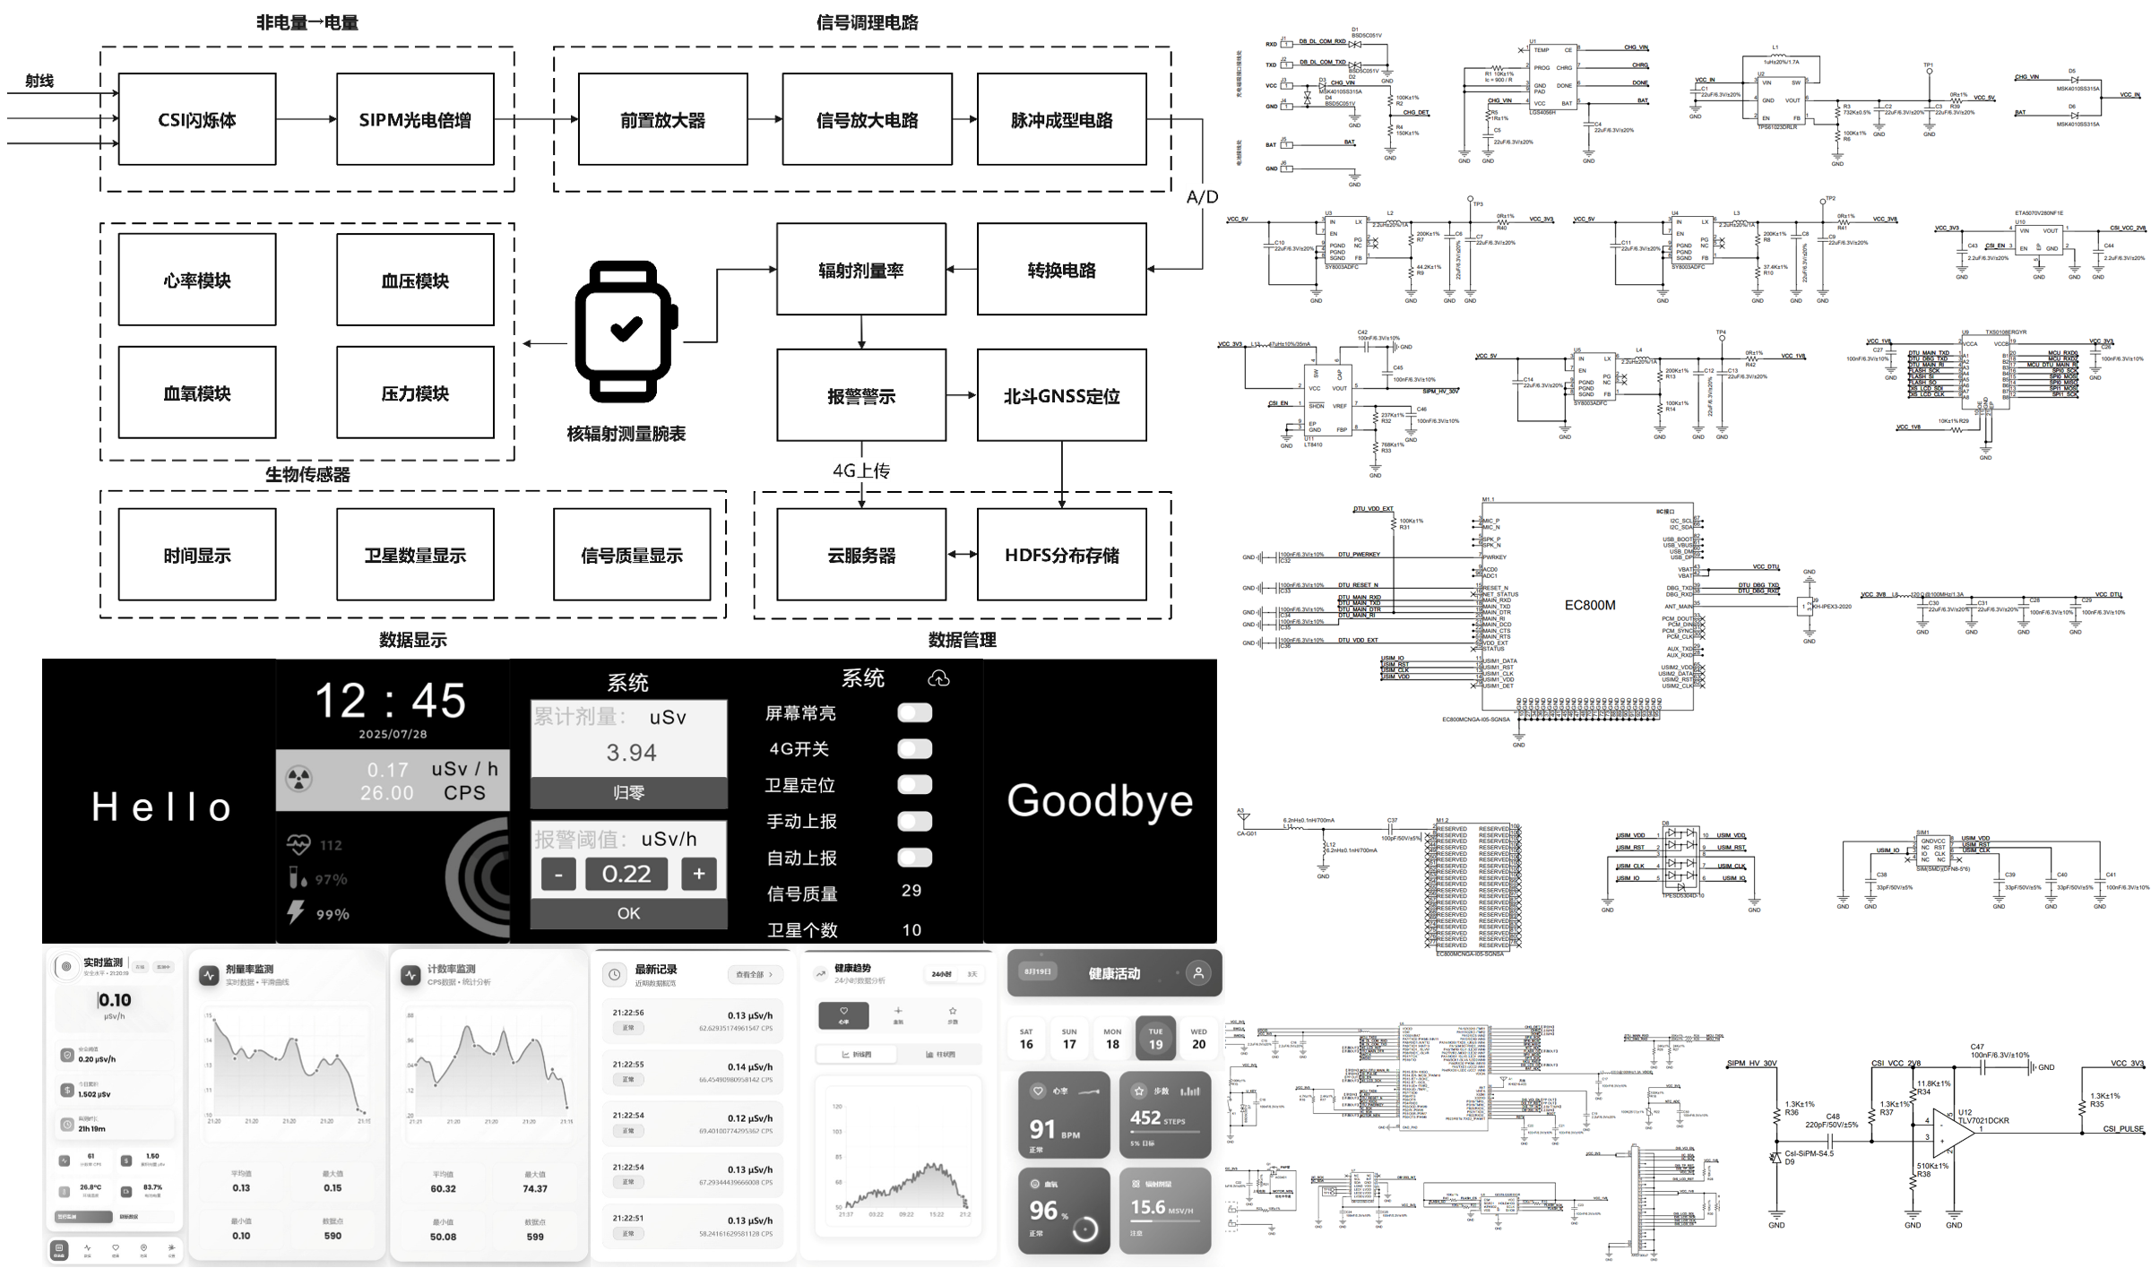
图9-3 四川省大学生创新训练计划项目部分成果
9.1.3 四层板智能小车项目
在2024年5月至6月期间，本人通过系统自学，掌握Altium Designer（AD）电子设计软件操作，并独立完成基于四层PCB的智能小车硬件系统设计。该项目包括主控、电机驱动、传感器接口及电源管理等模块的布局布线，实践电源平面分割及电磁兼容性（EMC）等核心工程要点，为本次毕业设计的复杂PCB绘制与系统级硬件集成积累经验。相关的原理图和PCB绘制见下图9-4所示。
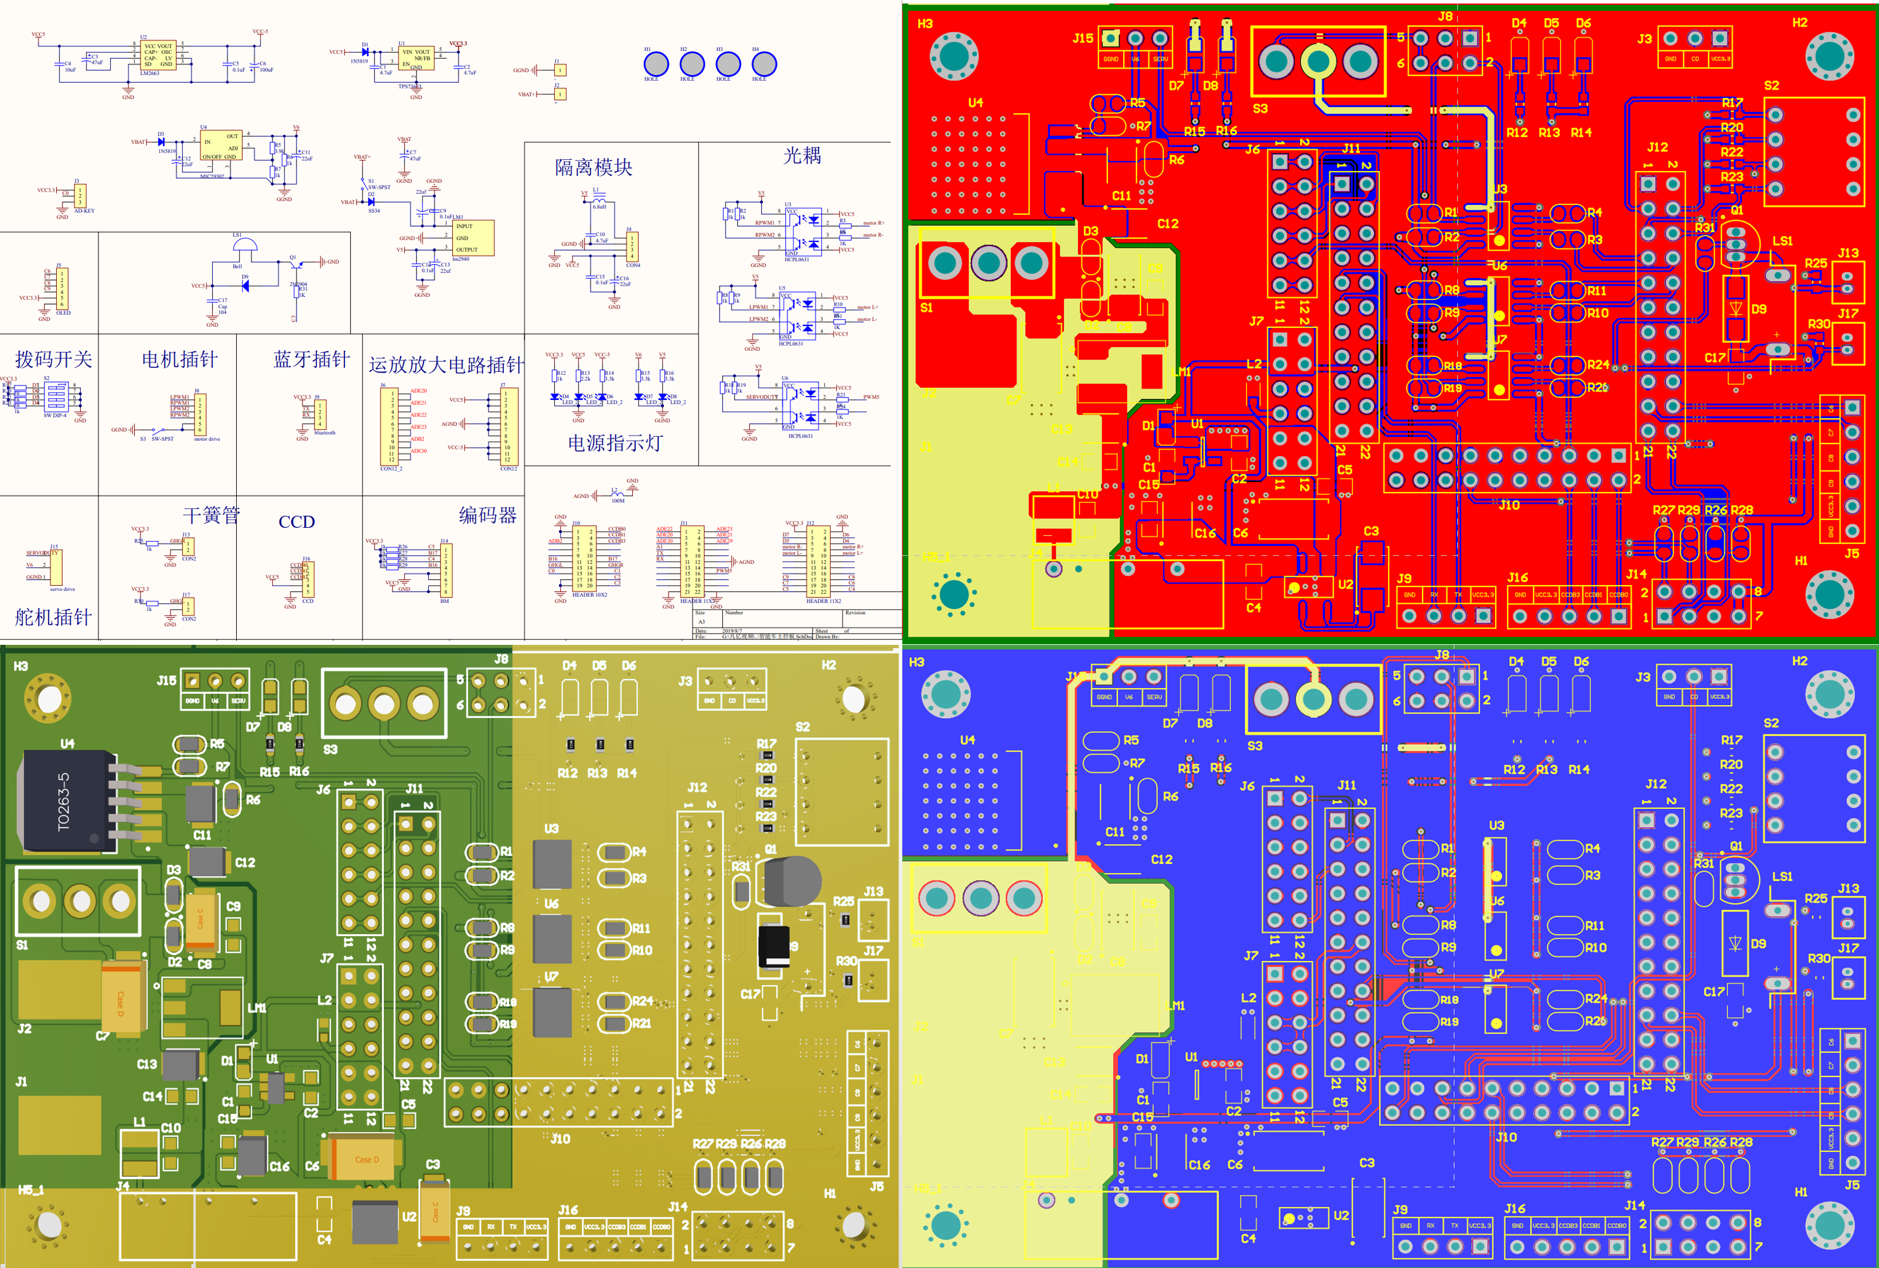
图9-3 四层板智能小车项目原理图与PCB

9.2 资料收集情况
为确保毕业设计顺利开展，本人已系统收集并整理与课题相关的技术文献、数据手册及开发资源，形成较为完备的资料库。
9.2.1 核心器件技术文档
已收集本设计所涉及全部核心芯片的官方数据手册及应用指南，包括：STM32F407系列微控制器参考手册、编程手册及HAL库用户手册；ESP32-P4技术参考手册、ESP-IDF编程指南及ESP-Hosted协议文档；AD9833直接数字频率合成器数据手册及DDS应用笔记；MCP41010数字电位器数据手册；AD8051高速运算放大器数据手册及典型应用电路；TLV3501高速比较器技术文档；AO3401 P沟道MOS管参数规格书；SGM3204电荷泵芯片应用手册等。具体见下图9-4所示。
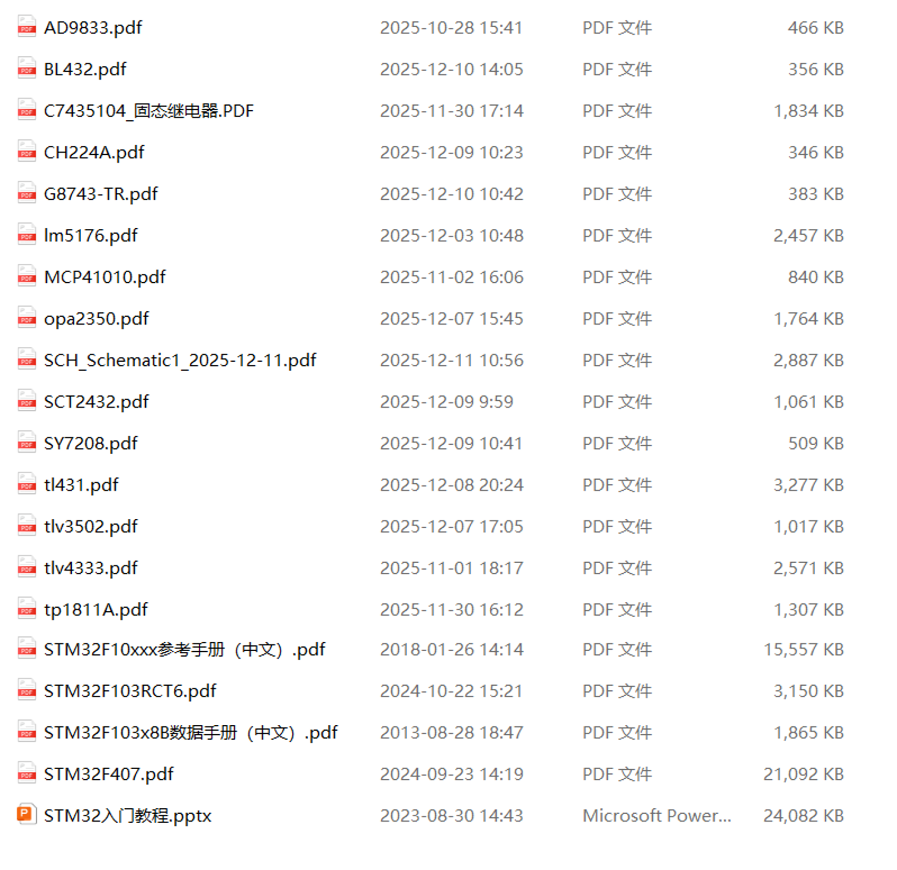
图9-4 技术文档收集情况图
9.2.2 学术文献
通过中国知网、万方数据、IEEE Xplore等学术数据库，检索并研读数十篇与课题相关的学术论文和学位论文，包括便携式测试仪器设计、DDS信号发生技术嵌入式GUI设计、物联网云平台接入等研究方向。
9.2.3 开发平台与开源资源
已完成开发环境的搭建与配置，包括Keil MDK v5开发环境及STM32F4固件库、ESP-IDF v5.x开发框架及工具链、嘉立创EDA专业版电路设计软件、MATLAB R2022b仿真平台等。同时收集整理LVGL图形库官方文档及示例工程、FreeRTOS的API手册、OneNet物联网平台HTTP接入开发指南及API文档、cJSON轻量级解析库等开源资源。此外，通过GitHub、CSDN等技术社区积累大量STM32多通道ADC采样、ESP32 WiFi应用、LVGL界面开发等方面的参考代码和实践案例，为软件开发提供丰富的借鉴素材。
9.2.4 个人学习情况
为夯实嵌入式开发技术基础，本人系统学习过正点原子STM32开发教程，并基于HAL库完成全套例程的实践操作。学习内容覆盖STM32微控制器的核心外设与典型应用，包括：GPIO控制与矩阵键盘扫描、外部中断与按键检测、UART串口通信、独立看门狗（IWDG）与窗口看门狗（WWDG）、基本定时器与通用定时器应用、PWM波形输出与占空比调节、输入捕获与频率测量、脉冲计数、高级定时器及其互补输出与死区控制、ADC模数转换、DMA数据传输、SPI/I2C总线通信等。通过逐一完成上述例程的代码编写、编译调试与功能验证，深入理解STM32外设的工作原理和HAL库的编程方法，积累数十个可复用的工程模板，这些学习成果将直接服务于本毕业设计。系统化的例程学习使本人具备快速开发STM32应用程序的能力，为毕业设计的顺利实施提供坚实的技术储备。
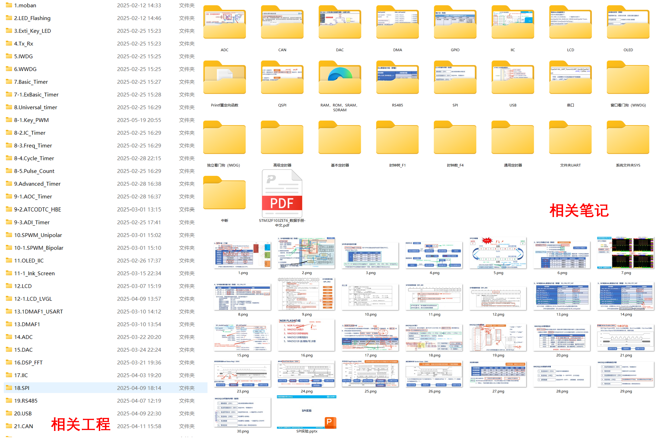
图9-5 个人学习情况（以STM32学习为例）
④主要参考文献目录及文献综述

十、 文献综述
便携式数字示波器作为电子测量领域的重要工具，其设计方法和实现技术一直是研究热点。狄飞^{[1]}设计一种基于FPGA与STM32的手持式数字示波器，采用FPGA进行高速信号采集与预处理，STM32负责人机交互与系统控制，实现硬件资源的合理分配与功能协同，为便携式示波器的双芯片架构设计提供参考方案。徐建清等^{[2]}针对多通道信号采集需求，设计基于ZYNQ异构平台的便携式多通道采集系统，利用ZYNQ芯片ARM+FPGA的架构优势，实现多通道信号的同步采集与实时处理，验证异构计算平台在便携式测量仪器中的应用可行性。张浩博^{[9]}针对高精度测量需求，设计并实现四通道高精度数字万用表，研究多通道测量的精度保证与通道间隔离技术，为本设计中万用表模块的多量程测量提供技术借鉴。
直接数字频率合成（DDS）技术因其频率分辨率高、切换速度快、相位连续等优点，在信号发生器设计中得到广泛应用。张雅珍等^{[3]}设计基于AD9833的信号发生器，分析AD9833芯片的工作原理与SPI通信时序，实现正弦波、三角波、方波等多种波形的可编程输出，为本设计中信号发生器模块的芯片选型与驱动开发提供直接参考。沈辉等^{[4]}研究基于DDS技术的信号发生器设计，针对DDS输出信号的杂散与谐波问题，提出滤波与补偿方案，分析频率调谐字与输出频率的数学关系，为理解DDS相位累加原理和实现高精度频率控制奠定理论基础。
高速数据采集与稳定电源输出是测试系统的核心功能。屠晓伟等^{[5]}设计基于STM32和USB的多通道数据采集系统，研究STM32内置ADC的多通道采样配置与DMA传输优化方法，实现高效的数据采集与传输，其ADC配置与数据处理方法可直接应用于本设计的示波器采样模块。柳彦钊^{[6]}研究基于STM32的数控开关电源设计，采用DAC设定参考电压、ADC采样反馈电压的闭环控制架构，实现输出电压的精确可调，并分析恒压恒流（CV/CC）模式切换的控制策略，为本设计中数控电源模块的双环反馈控制提供重要的理论与实践参考。
物联网技术的发展为测量仪器的网络化升级提供新的途径。张睿翔^{[8]}设计并实现基于OneNET的物联网设备管理系统，研究设备接入认证、数据上报格式、云端数据存储与可视化等关键技术，为本设计中OneNet云平台的HTTP接入方案提供系统性参考。丁依等^{[7]}设计基于ESP32嵌入式Web服务器的手机化仪表，利用ESP32的WiFi功能构建本地Web服务器，实现通过手机浏览器访问仪表数据的功能，验证ESP32平台在仪器网络化应用中的可行性。Zhenglin J等^{[13]}研究基于STM32和OneNet物联网平台的气象监测系统，详细阐述STM32与OneNet平台的数据通信协议与接口实现方法。Lin J等^{[15]}设计基于OneNET平台的智能环境监测系统，研究传感器数据采集、云端上传与远程监控的完整技术链路，为本设计的云端数据管理功能提供应用案例参考。
随着物联网与人工智能技术的快速发展，仪器仪表正朝着网络化、数字化、智能化方向演进。田英明等^{[10]}系统分析自动化仪表网络化、数字化、智能化的发展趋势与实践路径，指出多功能集成、云端互联、智能分析是未来仪表发展的重要方向，为本设计的系统架构规划提供宏观指导。Bustomi A M等^{[11]}研究基于ESP32的智能温室物联网系统，实现环境参数的自动监测与控制，验证ESP32在复杂物联网应用中的稳定性与可靠性。Almeida A D等^{[12]}研究基于ESP32的无网关LoRa Mesh网络设计，提出自愈机制并进行性能评估，展示ESP32平台在无线通信领域的扩展应用能力。
综上所述，国内外学者在便携式测量仪器、DDS信号发生、高速数据采集、数控电源设计及物联网云平台接入等方面已开展大量研究工作，取得丰硕成果。然而，现有研究多聚焦于单一功能模块的设计与优化，缺乏面向嵌入式开发调试全流程的多功能集成方案。本设计拟在现有研究基础上，采用STM32+ESP32双核异构架构，集成示波器、信号发生器、数控电源、万用表及无线串口五大功能，并实现与OneNet云平台的深度对接，为开发调试场景提供一体化便携测试解决方案，具有重要的工程应用价值。

参考文献
- 狄飞.基于FPGA与STM32的手持式数字示波器设计[D].西南科技大学,2018.
- 徐建清,吴长瑞,蒋景红.基于ZYNQ的便携式多通道采集系统设计与实现[C]//中国声学学会.2019年全国声学大会论文集.中国科学院先进水下信息技术重点实验室中国科学院声学研究所;,2019:237-238.
- 张雅珍,魏榕山.基于AD9833的信号发生器设计与实现[J].中国仪器仪表,2010,(03):60-62+70.
- 沈辉,薛兵,唐朝阳,等.基于DDS技术的信号发生器设计[J].电子测量技术,2020,43(20):160-164.DOI:10.19651/j.cnki.emt.2004758.
- 屠晓伟,俞润超,杨庆华.基于STM32和USB的多通道数据采集系统设计与实现[J].自动化仪表,2020,41(05):84-87.DOI:10.16086/j.cnki.issn1000-0380.2019070042.
- 柳彦钊.基于STM32的数控开关电源设计[D].西安科技大学,2019.
- 丁依,何岭松.基于ESP32嵌入式Web服务器的手机化仪表设计[J].电子技术应用, 2025,51(11):
107-115.DOI:10.16157/j.issn.0258-7998.256290.
- 张睿翔.基于OneNET的物联网设备管理系统设计与实现[D].重庆邮电大学,2018.DOI:10.27675/d.cnki.gcydx.2018.000295.
- 张浩博.四通道高精度数字万用表设计与实现[D].电子科技大学,2025.DOI:10.27005/d.cnki.gdzku.2025.001637.
- 田英明,高帆,杨志敏.自动化仪表网络化、数字化、智能化的探索与实践[J].自动化仪表,2025,46(11):106-113.DOI:10.16086/j.cnki.issn1000-0380.2025070235.
- Bustomi A M ,Riauwindu Q ,Suhiyar I A , et al. Smart greenhouse based ESP32 with IoT system for automatic monitoring and control[J].Journal of Physics: Conference Series,2025,3132(1):012007-012007.DOI:10.1088/1742-6596/3132/1/012007.
- Almeida A D ,Altamirano C J ,Cañizares R M , et al. Gateway-Free LoRa Mesh on ESP32: Design, Self-Healing Mechanisms, and Empirical Performance.[J].Sensors (Basel, Switzerland),2025,25(19):6036-6036.DOI:10.3390/S25196036.
- Zhenglin J ,Ren B . Weather monitoring system based on STM32 and OneNet Internet of Things platform[J].Journal of Physics: Conference Series,2021,1820(1):012150-.DOI:10.1088/1742-6596/1820/1/012150.
- Design and Research of Infusion Monitoring System Based on OneNET Platform[J].2020,440(5):
- Lin J ,Yuping M . Design and implementation of intelligent environment monitoring system based on OneNET platform[J].E3S Web of Conferences,2020,16502018.DOI:10.1051/e3sconf/202016502018.

⑤工作计划
起止日期 |  | 主要任务 | 工作地点 |  | 检查方式
2026年2月21日-2026年3月1日 |  | 选题 | 学校 |  | 现场
2026年3月1日-2026年3月15日 |  | 资料收集，预研 | 学校 |  | 现场
2026年3月15日-2026年3月31日 |  | 开题报告 | 学校 |  | 现场
2026年4月1日-2026年5月25 日 |  | 开展研究，撰写论文 | 学校 |  | 现场
2026年5月25日-2026年5月31日 |  | 完成修改，定稿 | 学校 |  | 现场
2026年6月1日-2026年6月5日 |  | 答辩 | 学校 |  | 现场
⑥指导教师或指导小组评价（题目、工作要点、方法、进度及准备情况）：

指导教师（签名）： 年 月 日
⑦对学生开题报告的评审意见（是否同意进入毕业论文或毕业设计撰写阶段）：

教学系主任（签字）： 年 月 日

